# 2024 精武杯 赛中 WP

## 介质取证

### 1. 请综合分析计算机和手机检材，计算机最近一次登录的账户名是

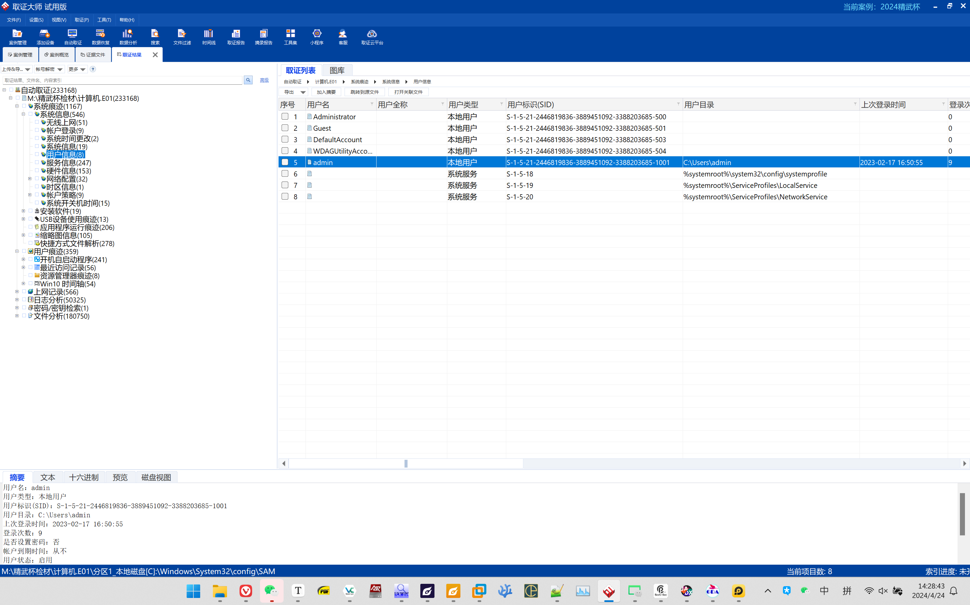

### 2. 请综合分析计算机和手机检材，计算机最近一次插入的USB存储设备串号是

S3JKNX0JA05097Y

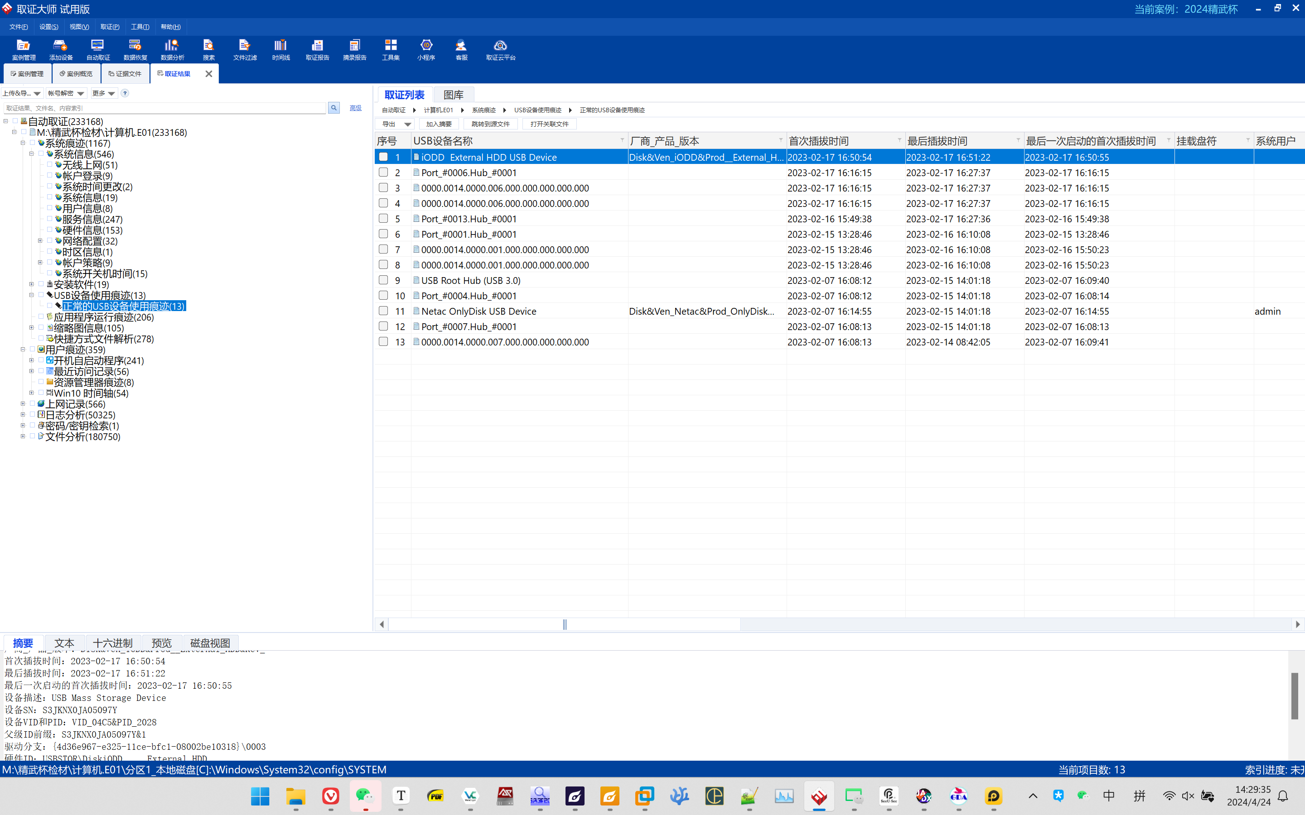

### 3. 请综合分析计算机和手机检材，谢弘的房间号是（）室

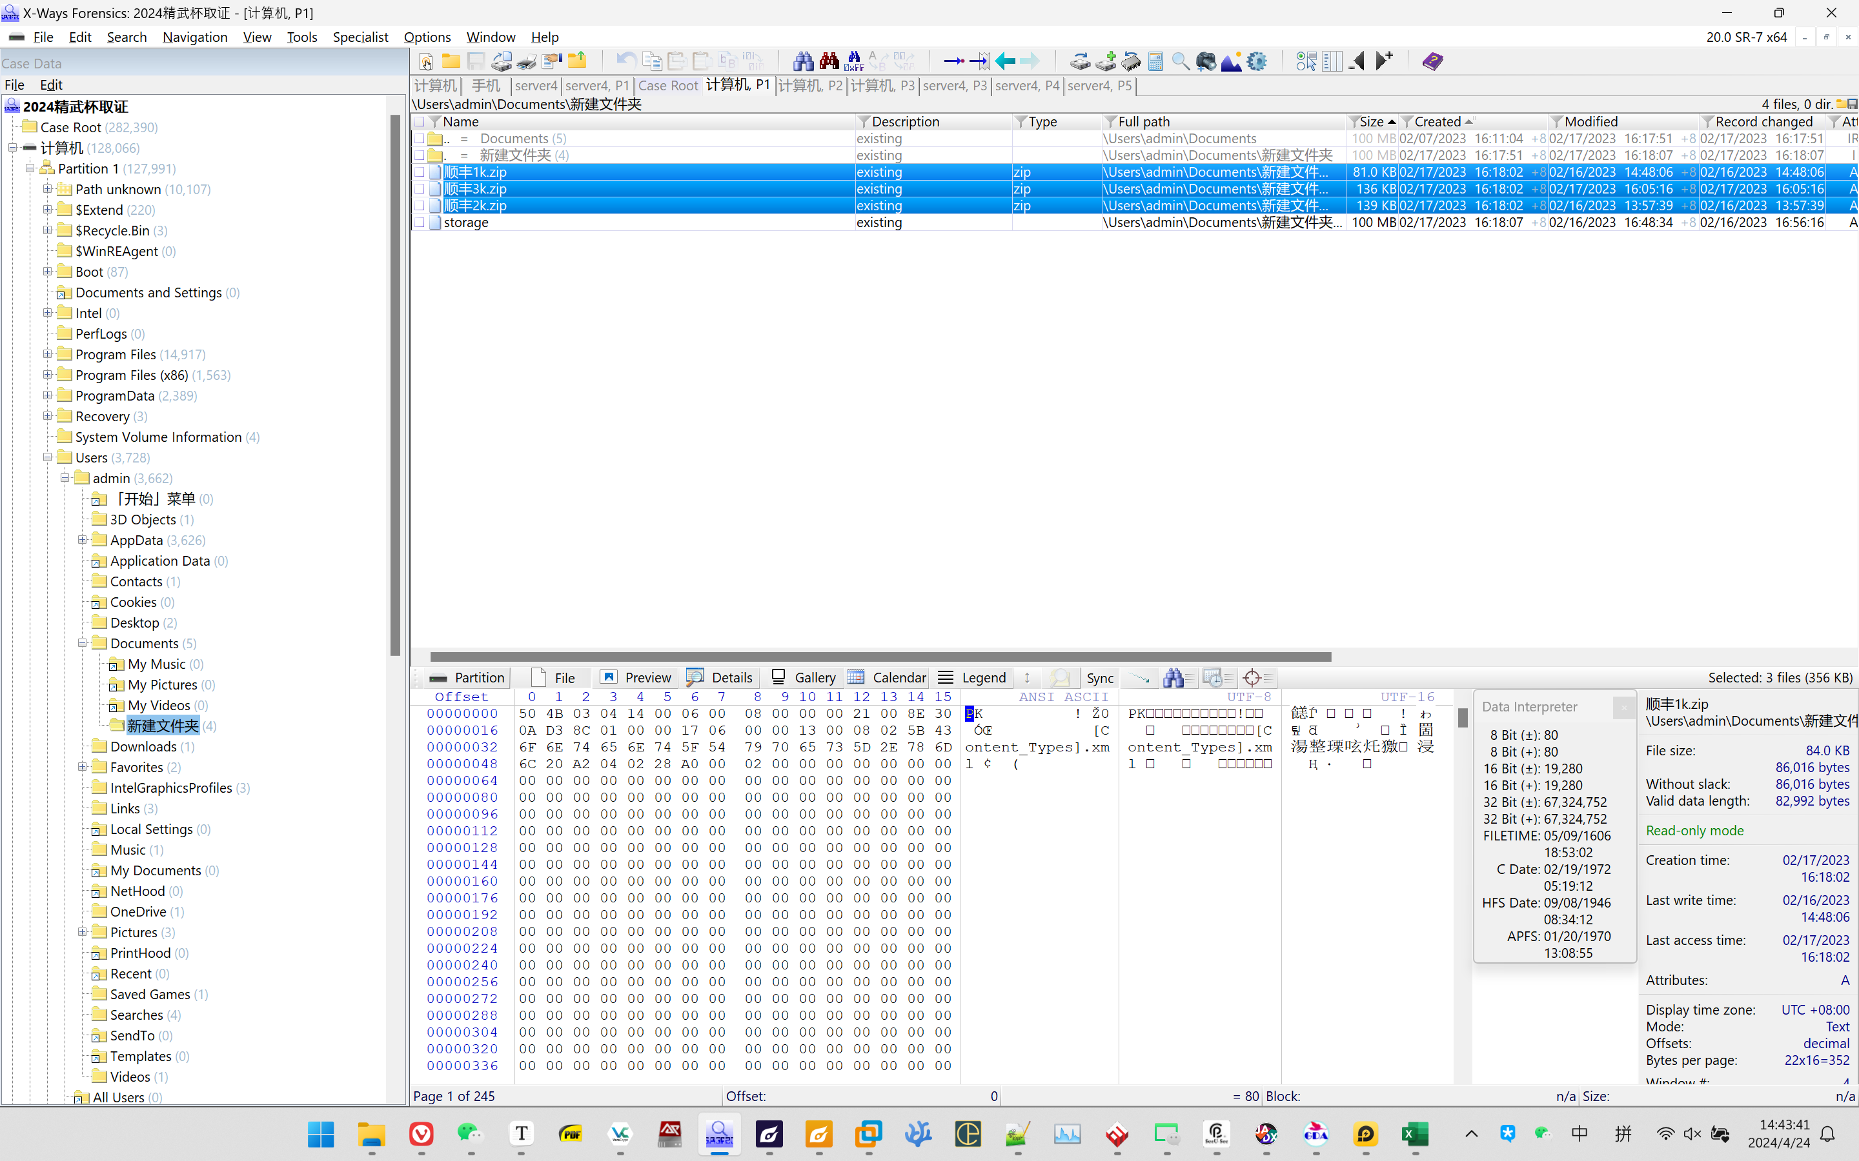

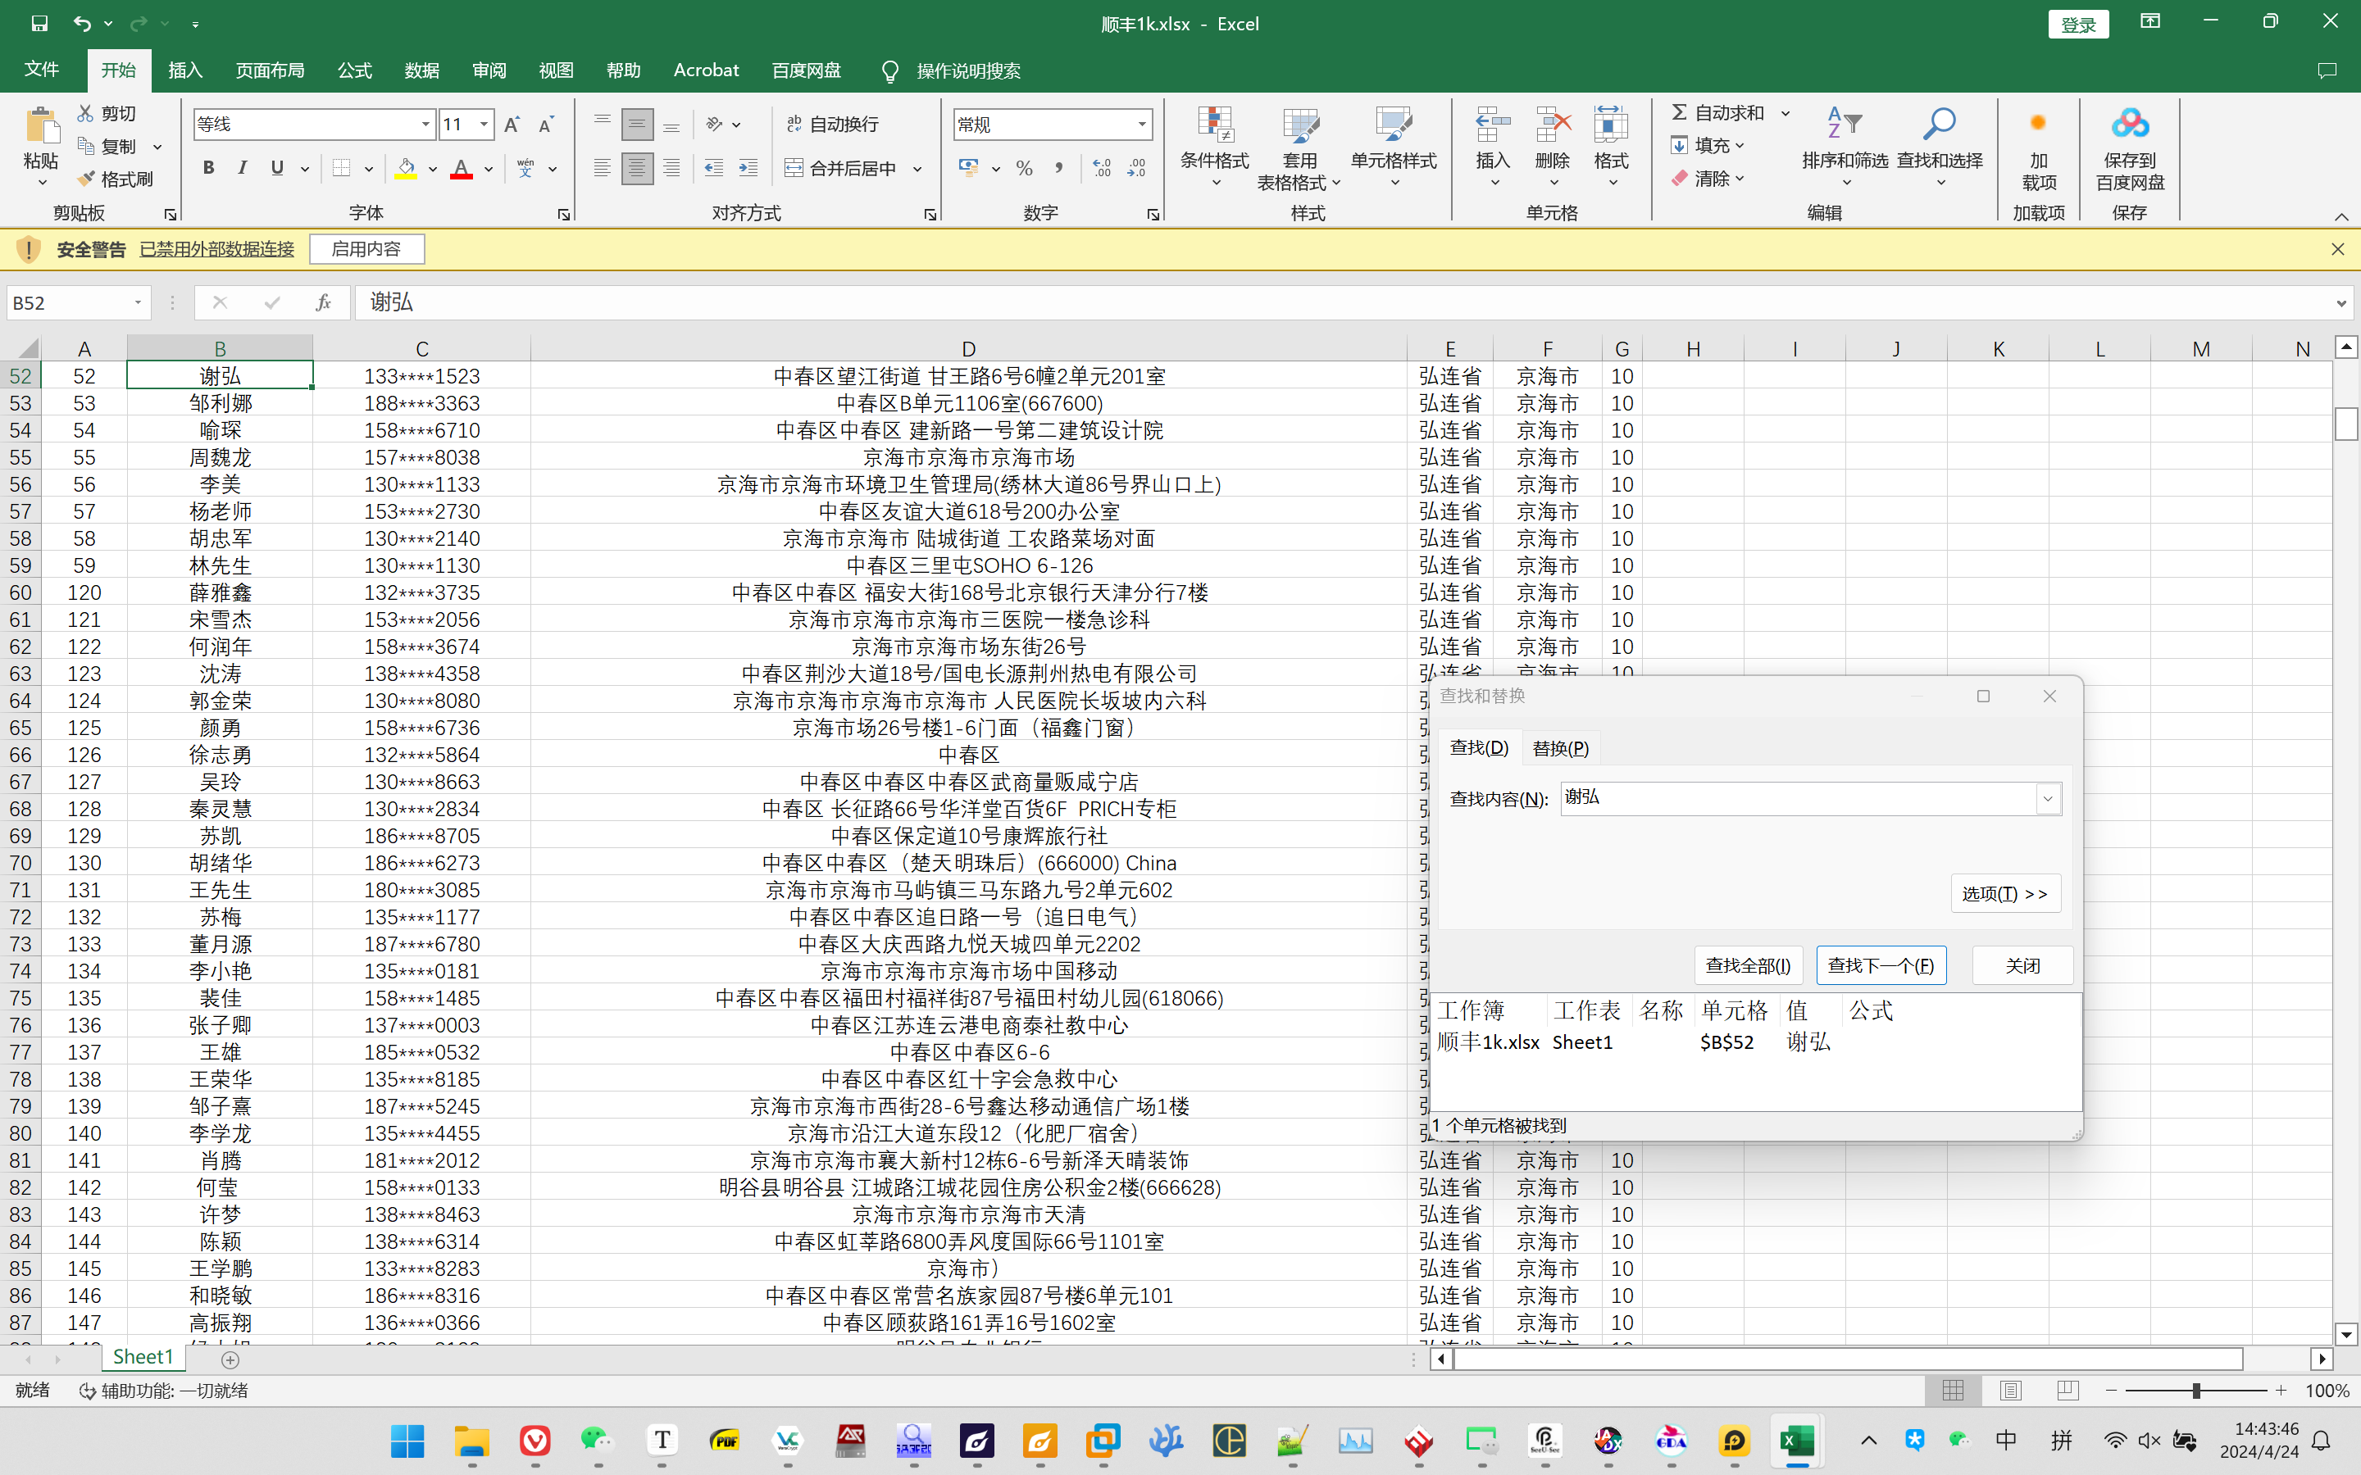

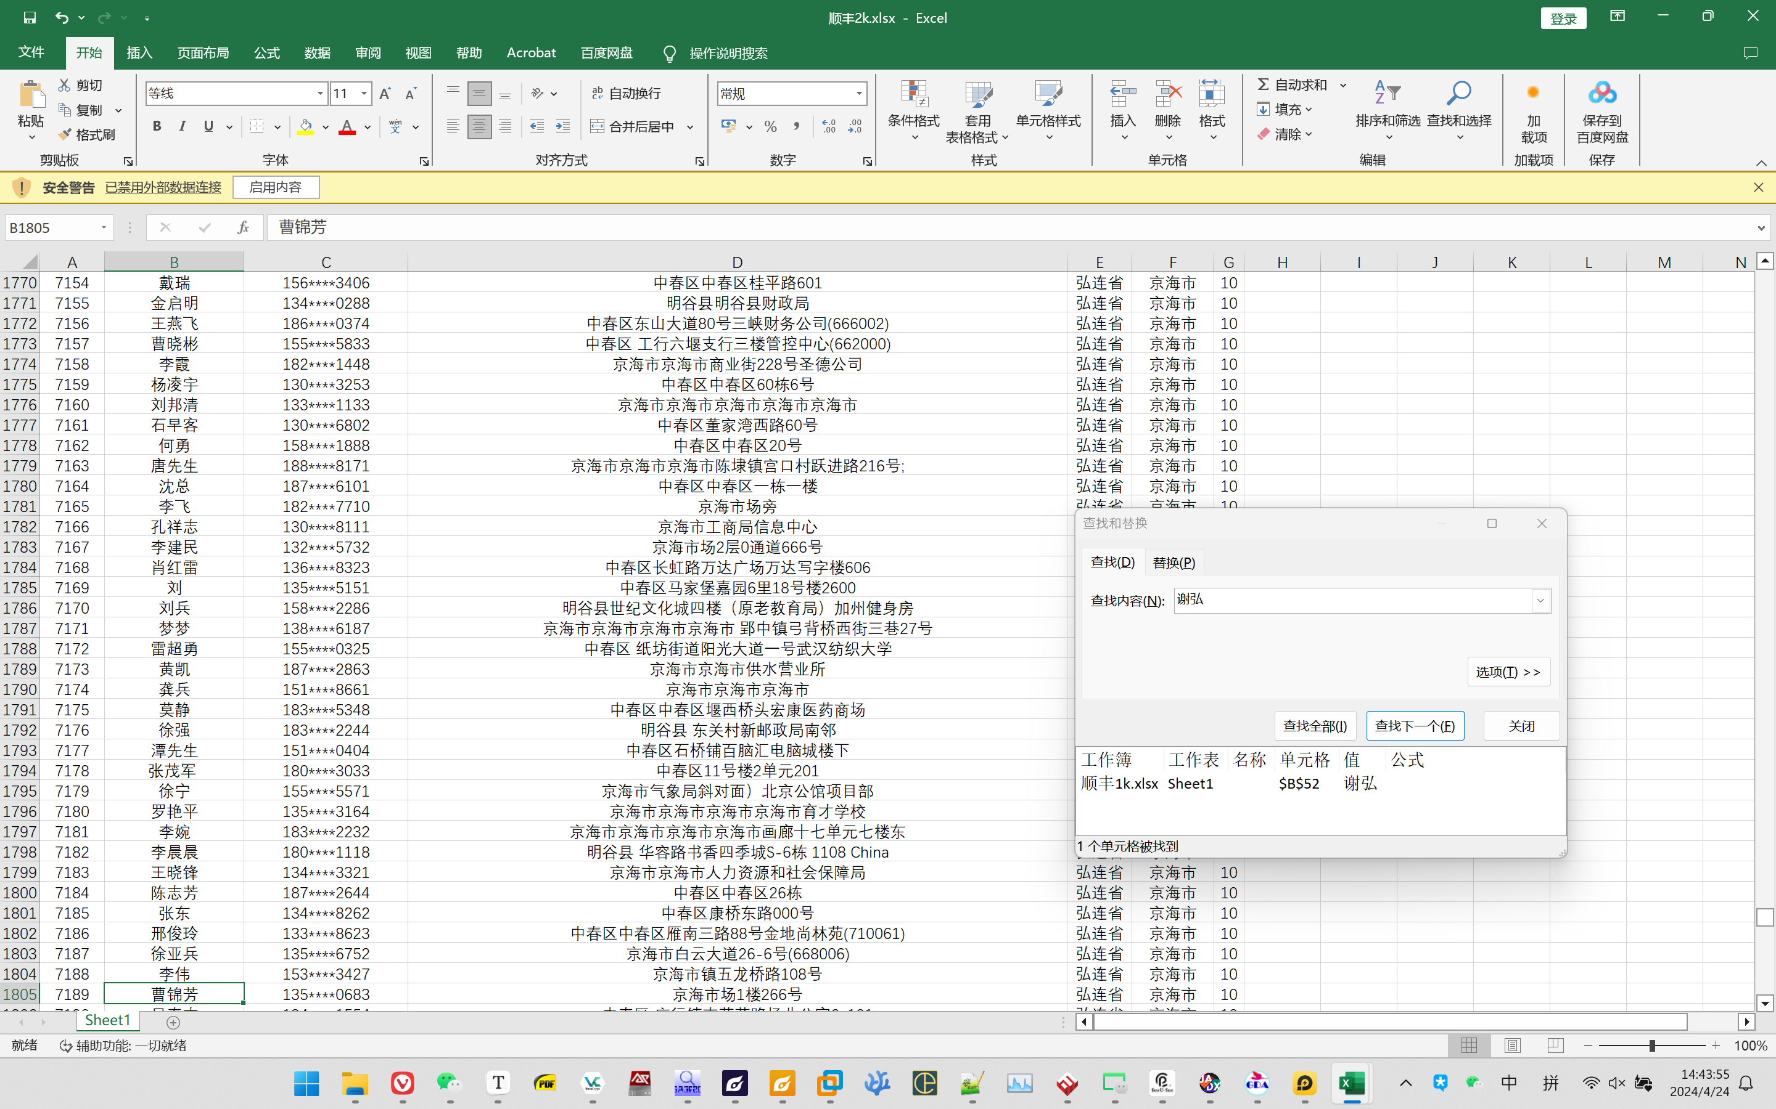

### 5. 请综合分析计算机和手机检材，找到全部4份快递相关的公民信息文档，按姓名+电话+地址去重后共有多少条？

4997

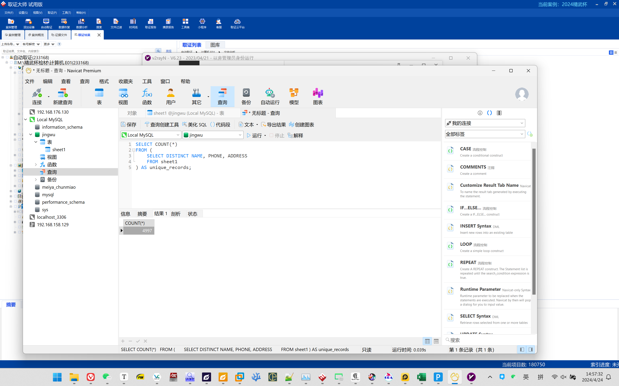

### 6. 请综合分析计算机和手机检材，统计检材内共有几份购票平台相关的公民信息文档

2份

加密容器：

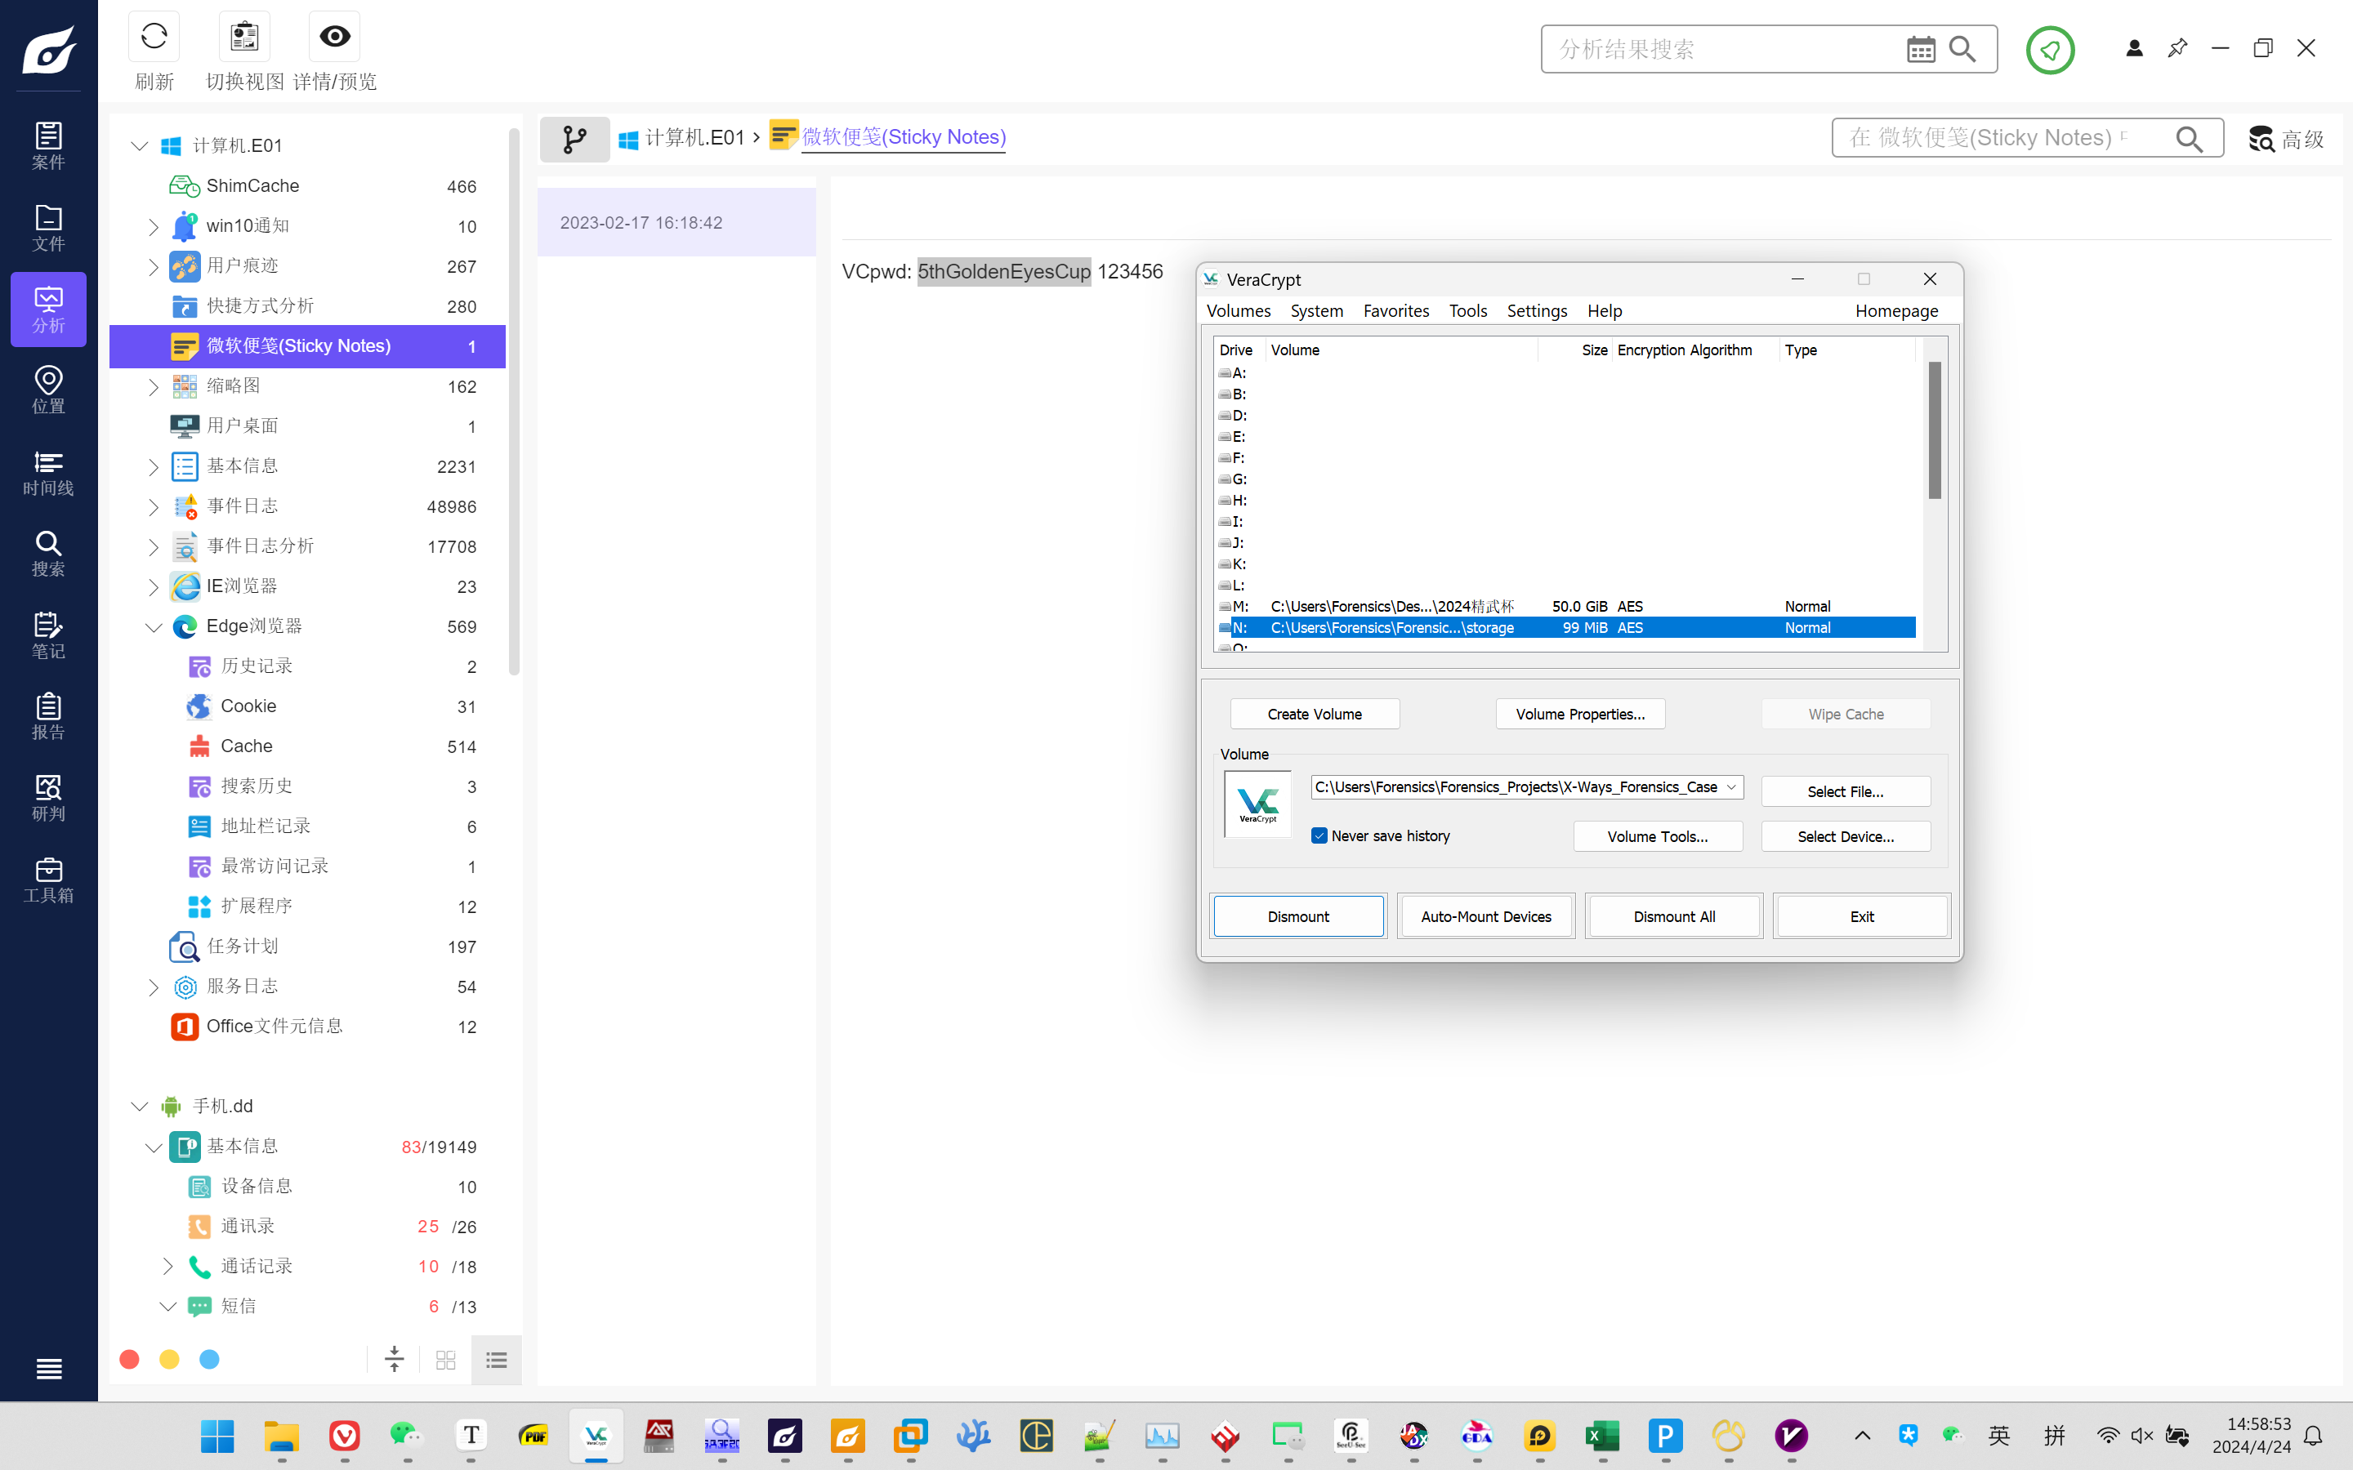

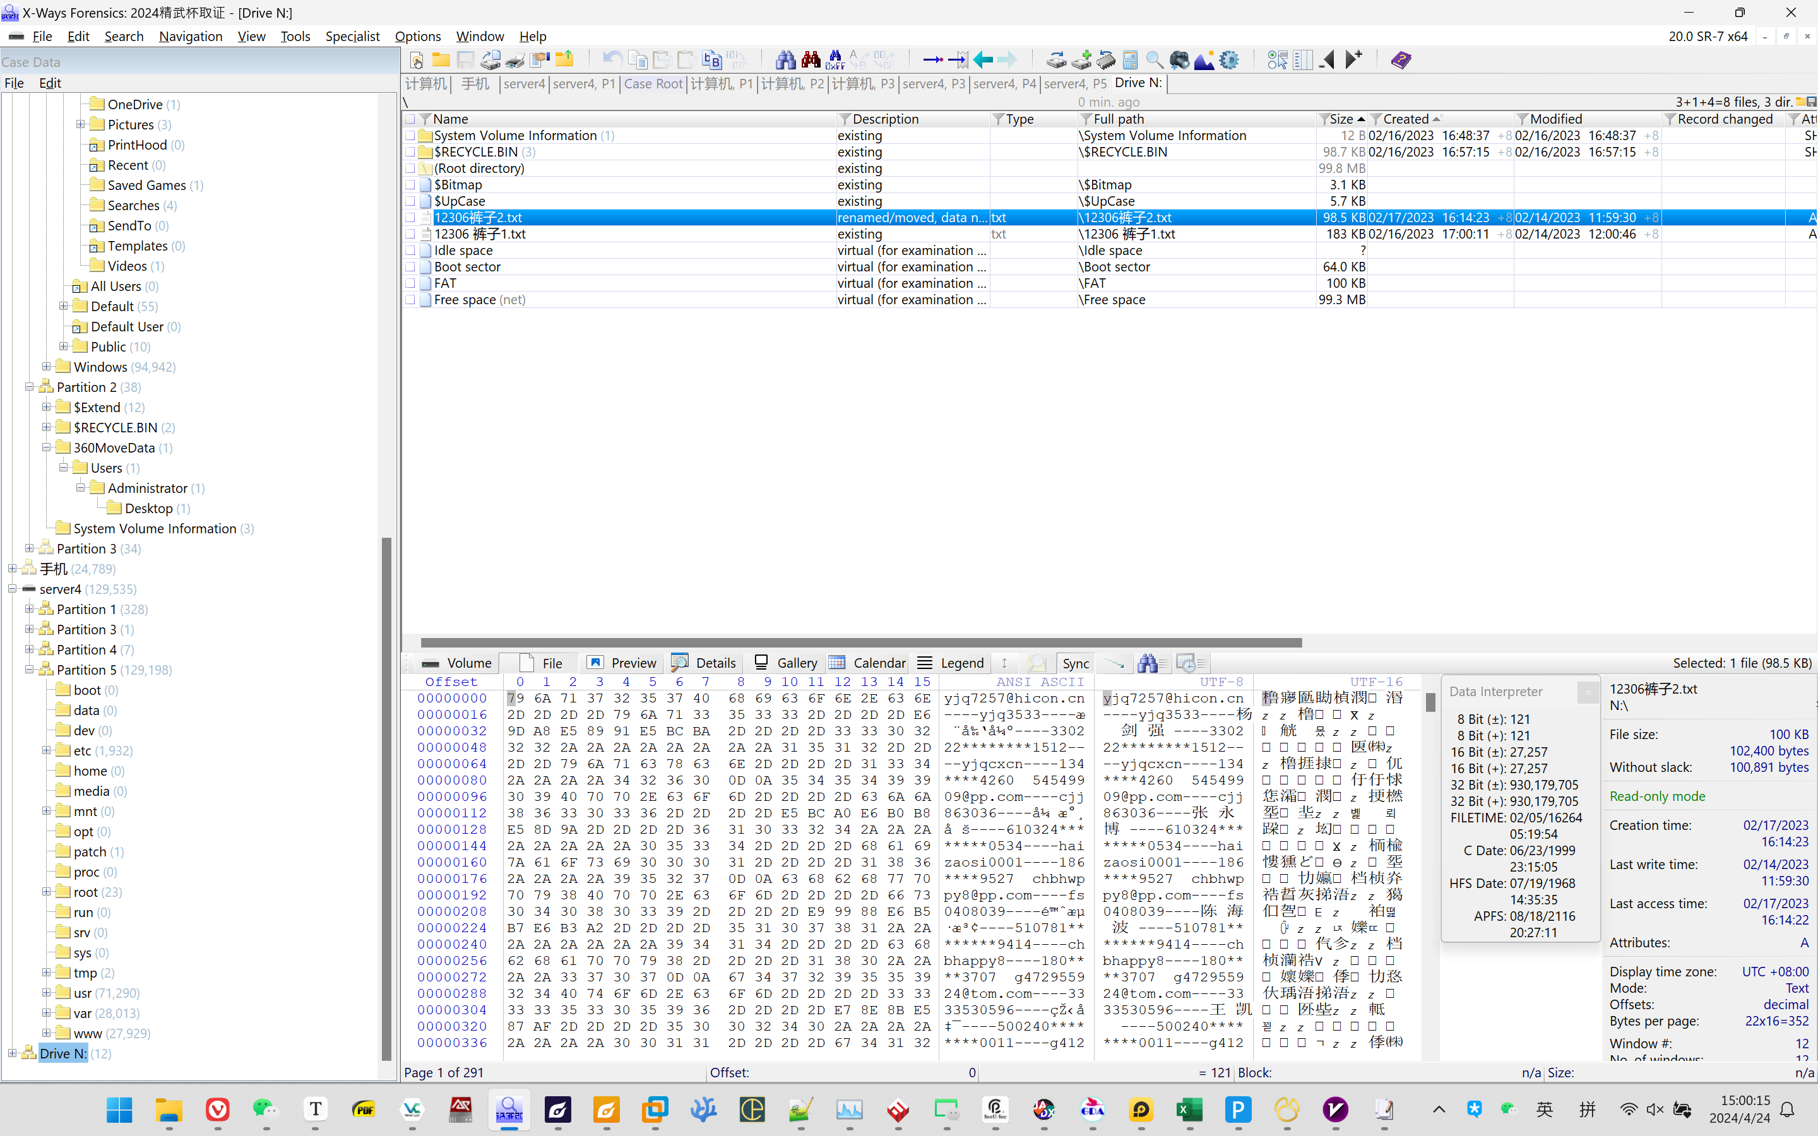

### 7. 请综合分析计算机和手机检材，樊海锋登记的邮箱账号是

[727875584@pp.com](mailto:727875584@pp.com)

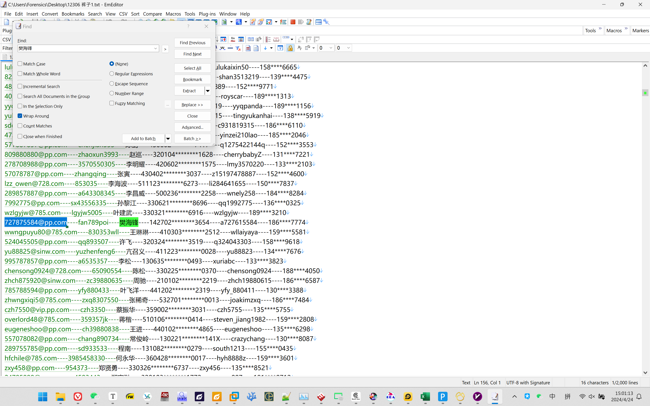

### 8. 请综合分析计算机和手机检材，统计购票平台相关的文档，去重后共有多少条身份证号为上海的公民信息？

84

31开头

先用Spoon导入MySQL：

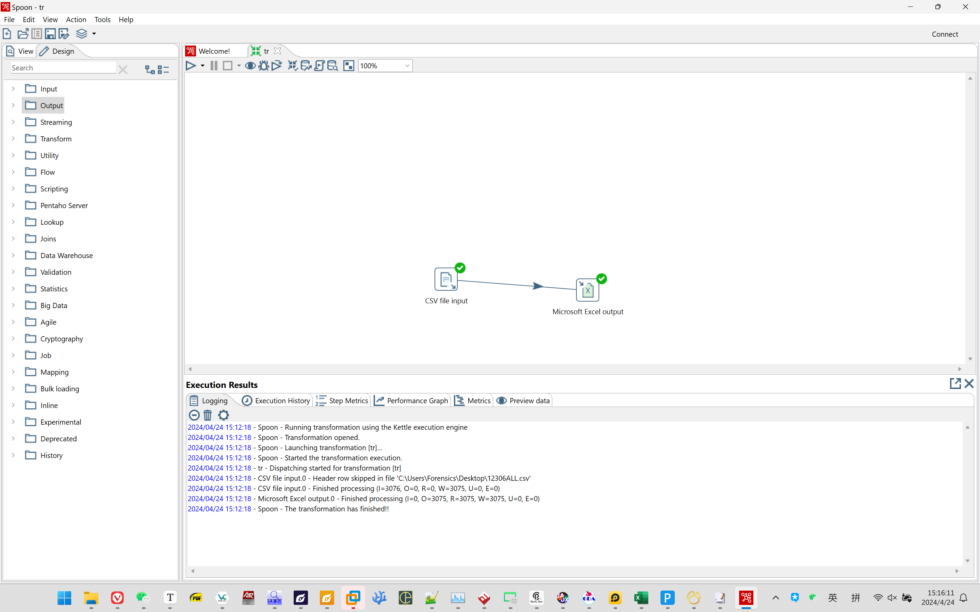

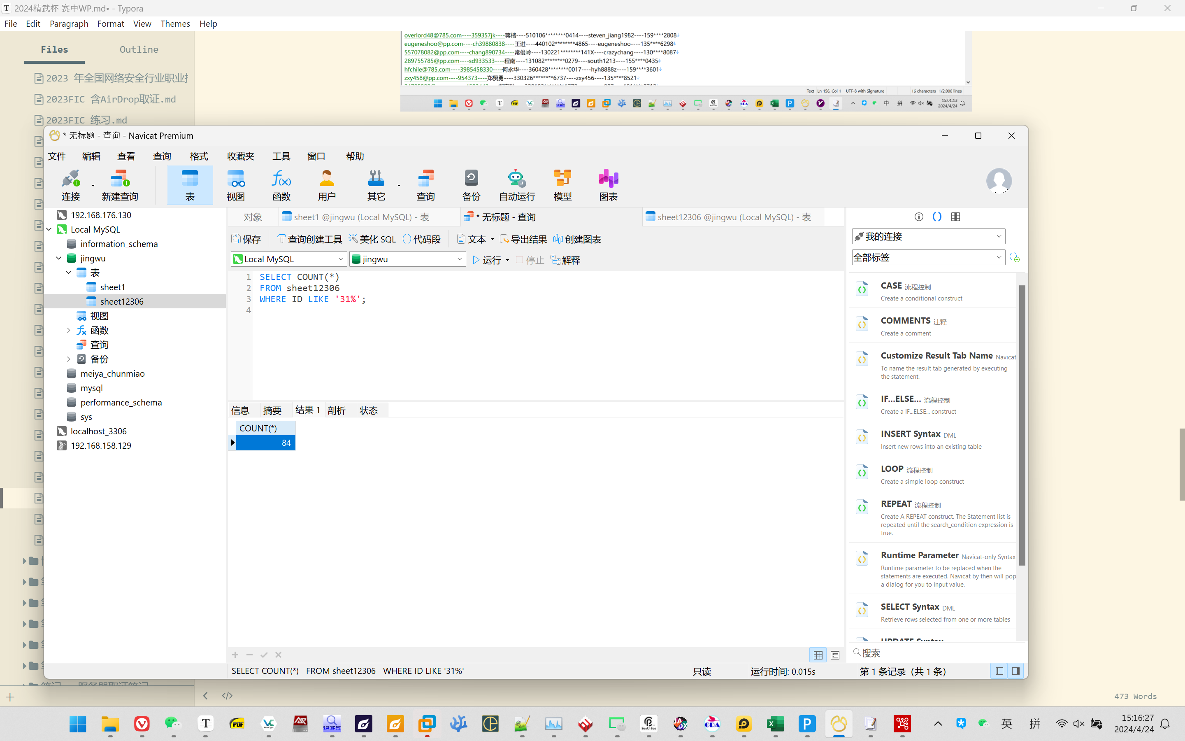

然后运行：

SELECT COUNT(*)   
FROM sheet12306   
WHERE ID LIKE '31%';

### 9. 请分析手机检材，2022年11月7日，嫌疑人发送了几条短信？

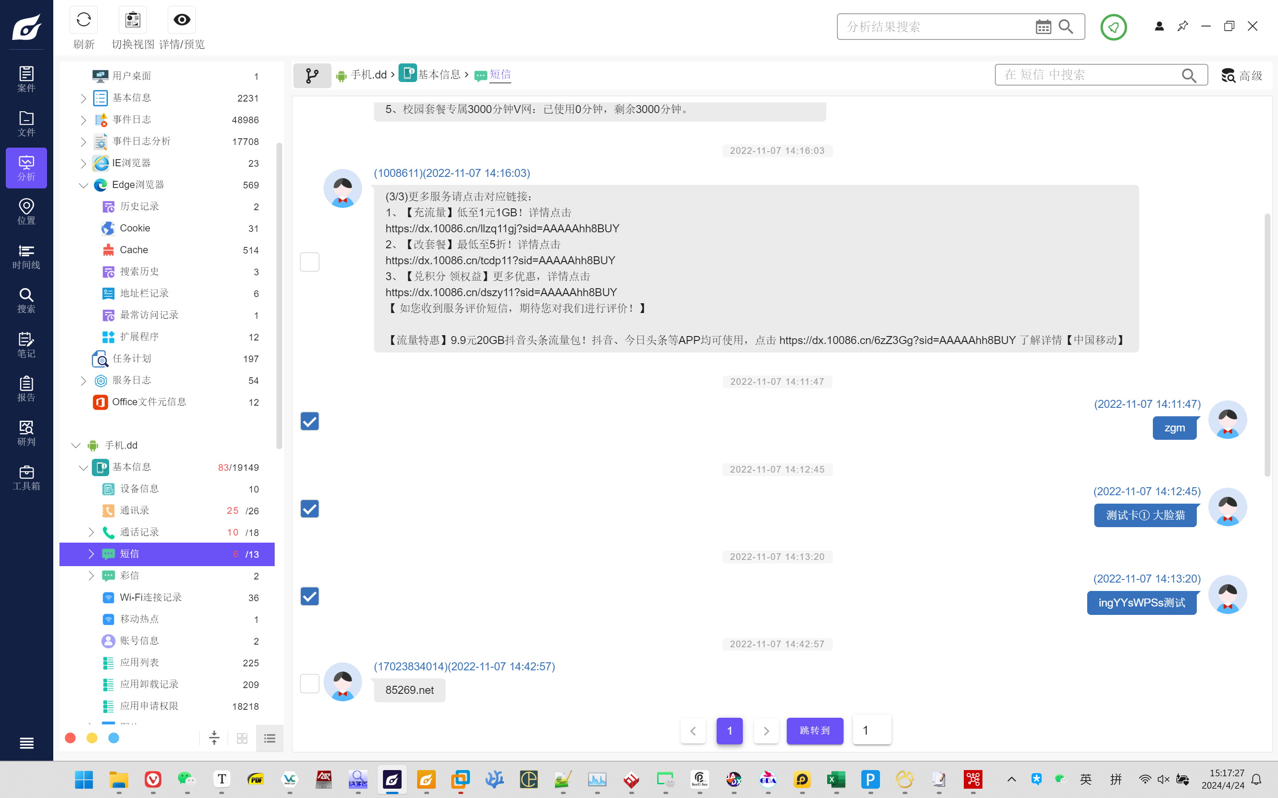

### 10. 请分析手机检材，其中保存了多少条公民住房信息？

10

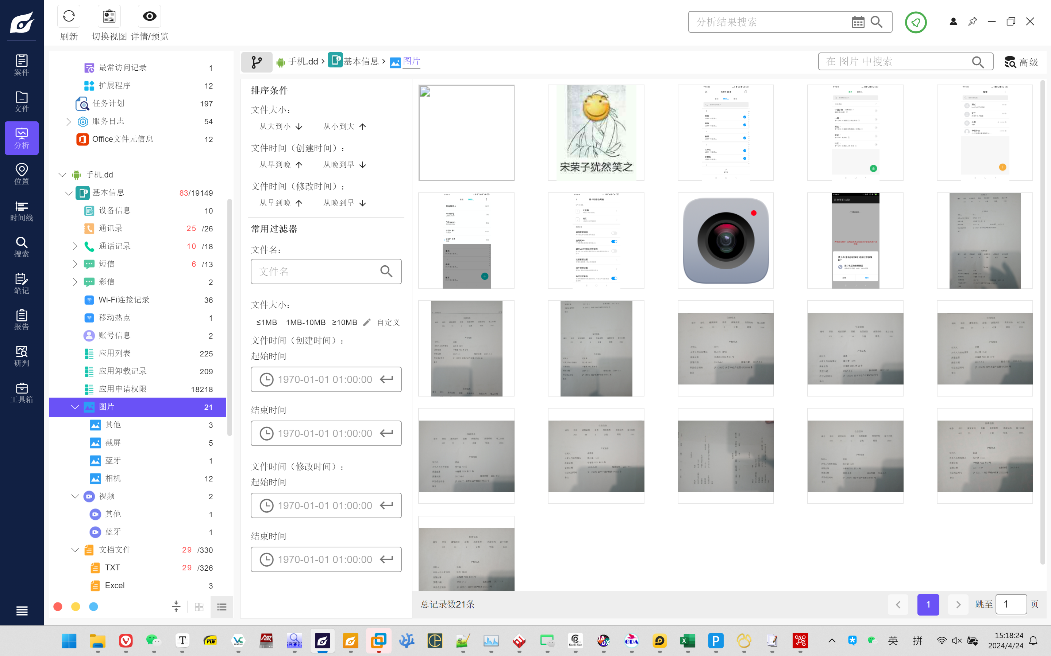

## APK

### 1. 请分析1.备忘录.apk反编译出的文件中，正确答案在哪个文件里？

activity_main.xml

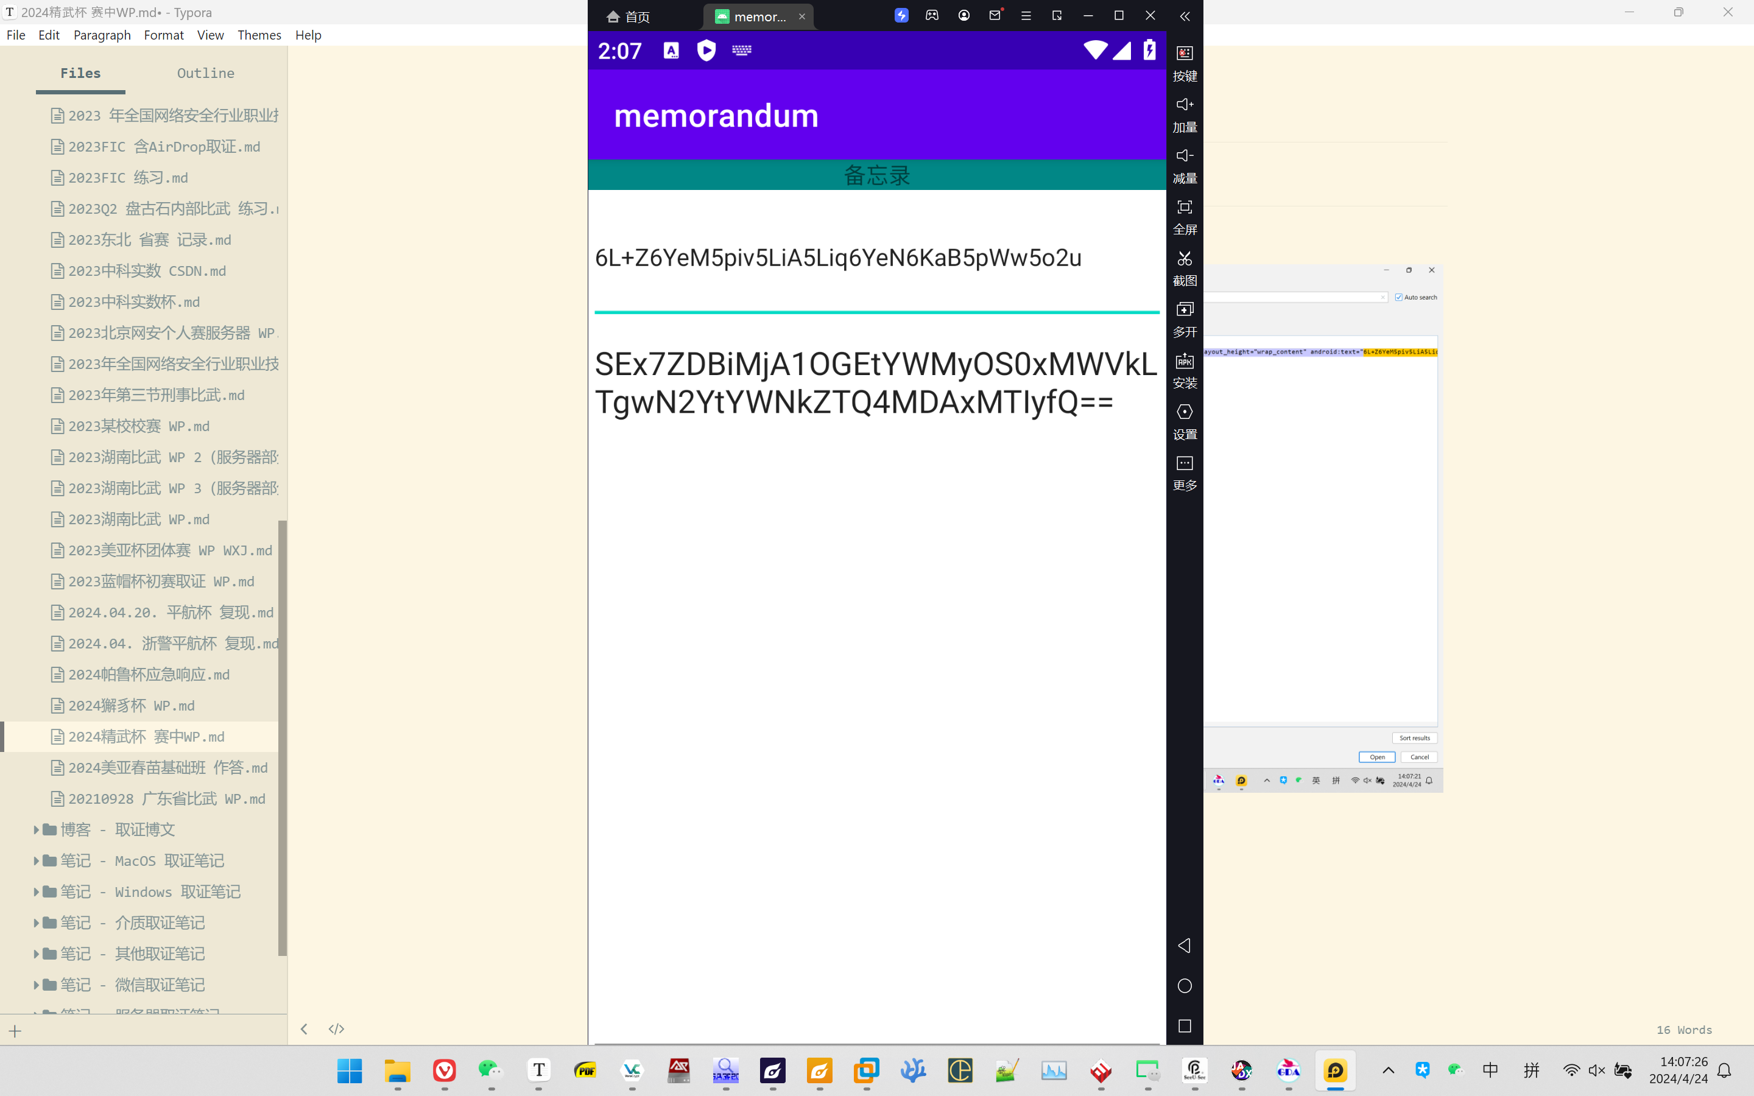

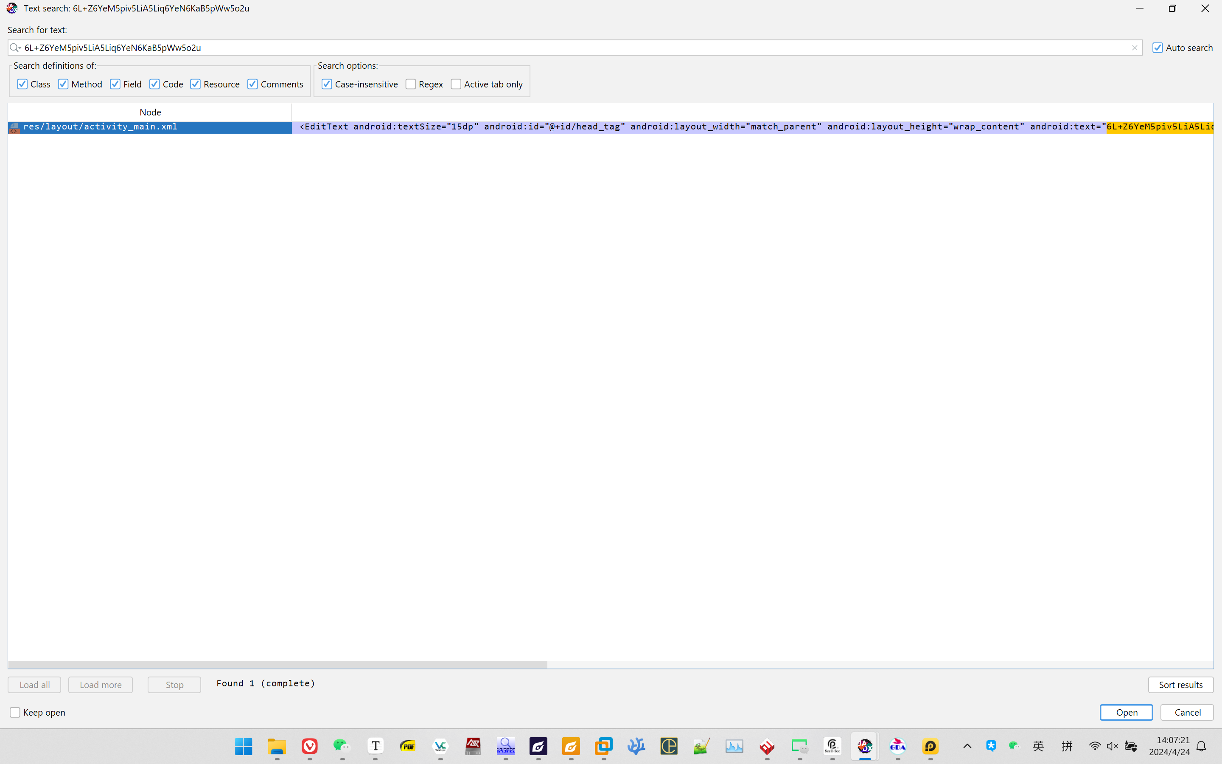

### 2. 请分析1.备忘录.apk并找到程序中的主activity是？（答案格式：com.tencent.mm.activity）

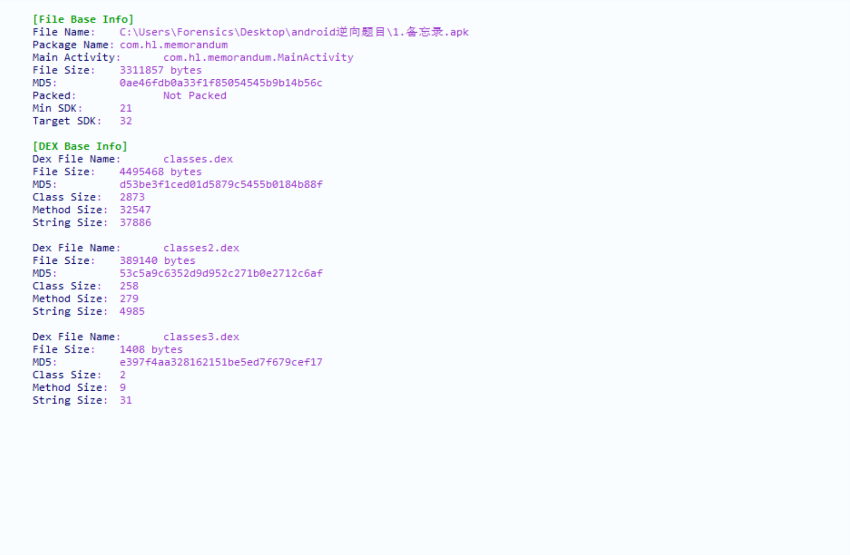

### 3. 请分析1.备忘录.apk并找到程序中的flag值（答案格式：HL{66666666-1-1-1-1}）

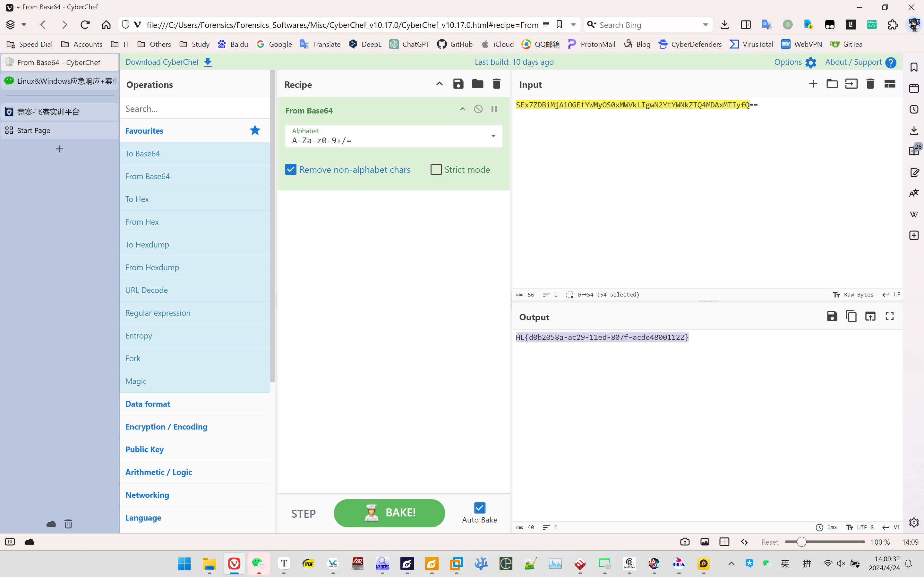

HL{d0b2058a-ac29-11ed-807f-acde48001122}

### 4. 请分析2.easyapk.apk中SharedPreferences配置文件的名称(包括后缀)是什么?

myprefs.xml

导出备份，查找包下面的数据：

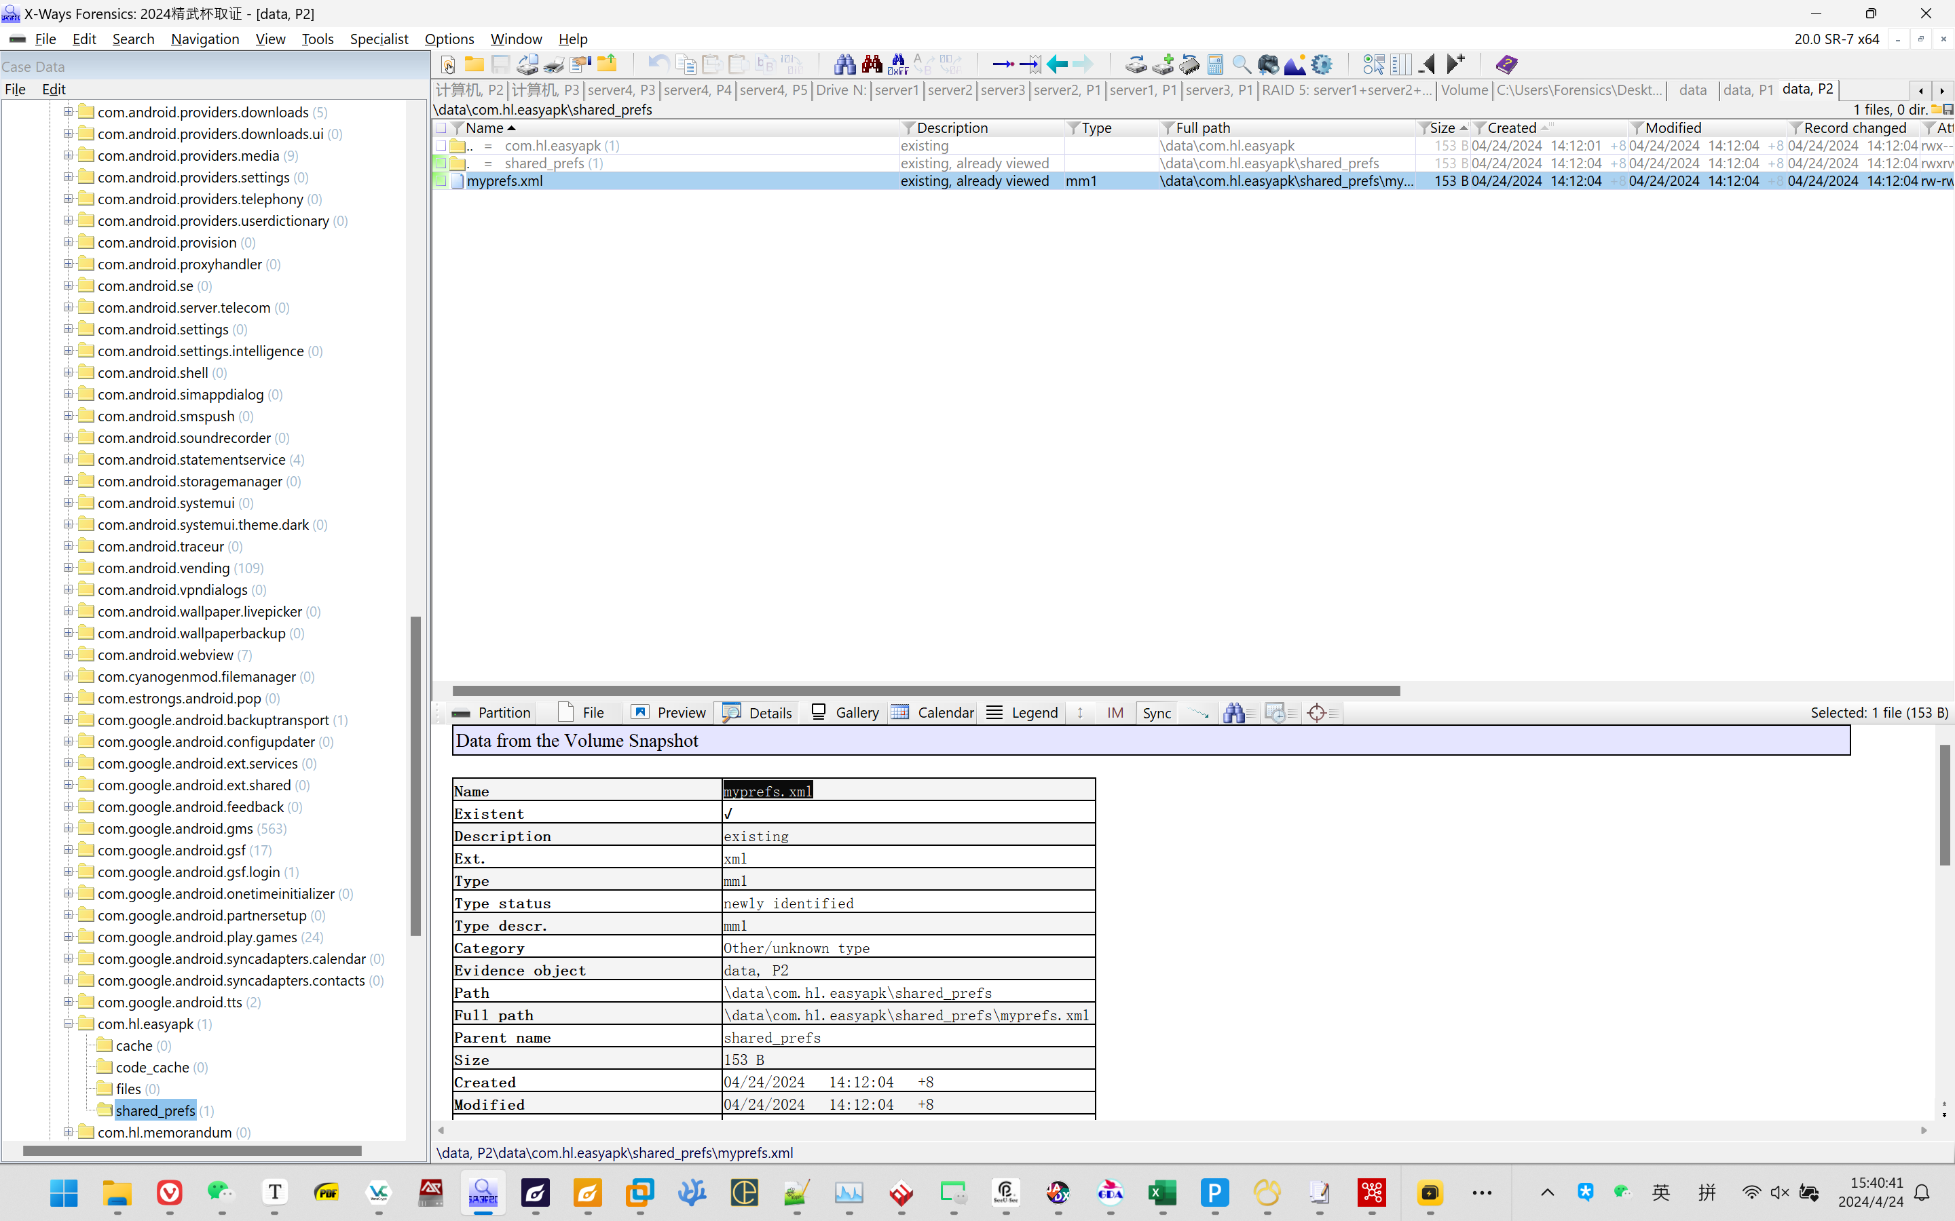

### 5. 请分析2.easyapk.apk并找到程序中的flag值（答案格式：HL{66666666-1-1-1-1}）

### 6. 请分析3.verify.apk，该程序中所使用的AES加密KEY值为

Frida导出

thisisyouraeskey

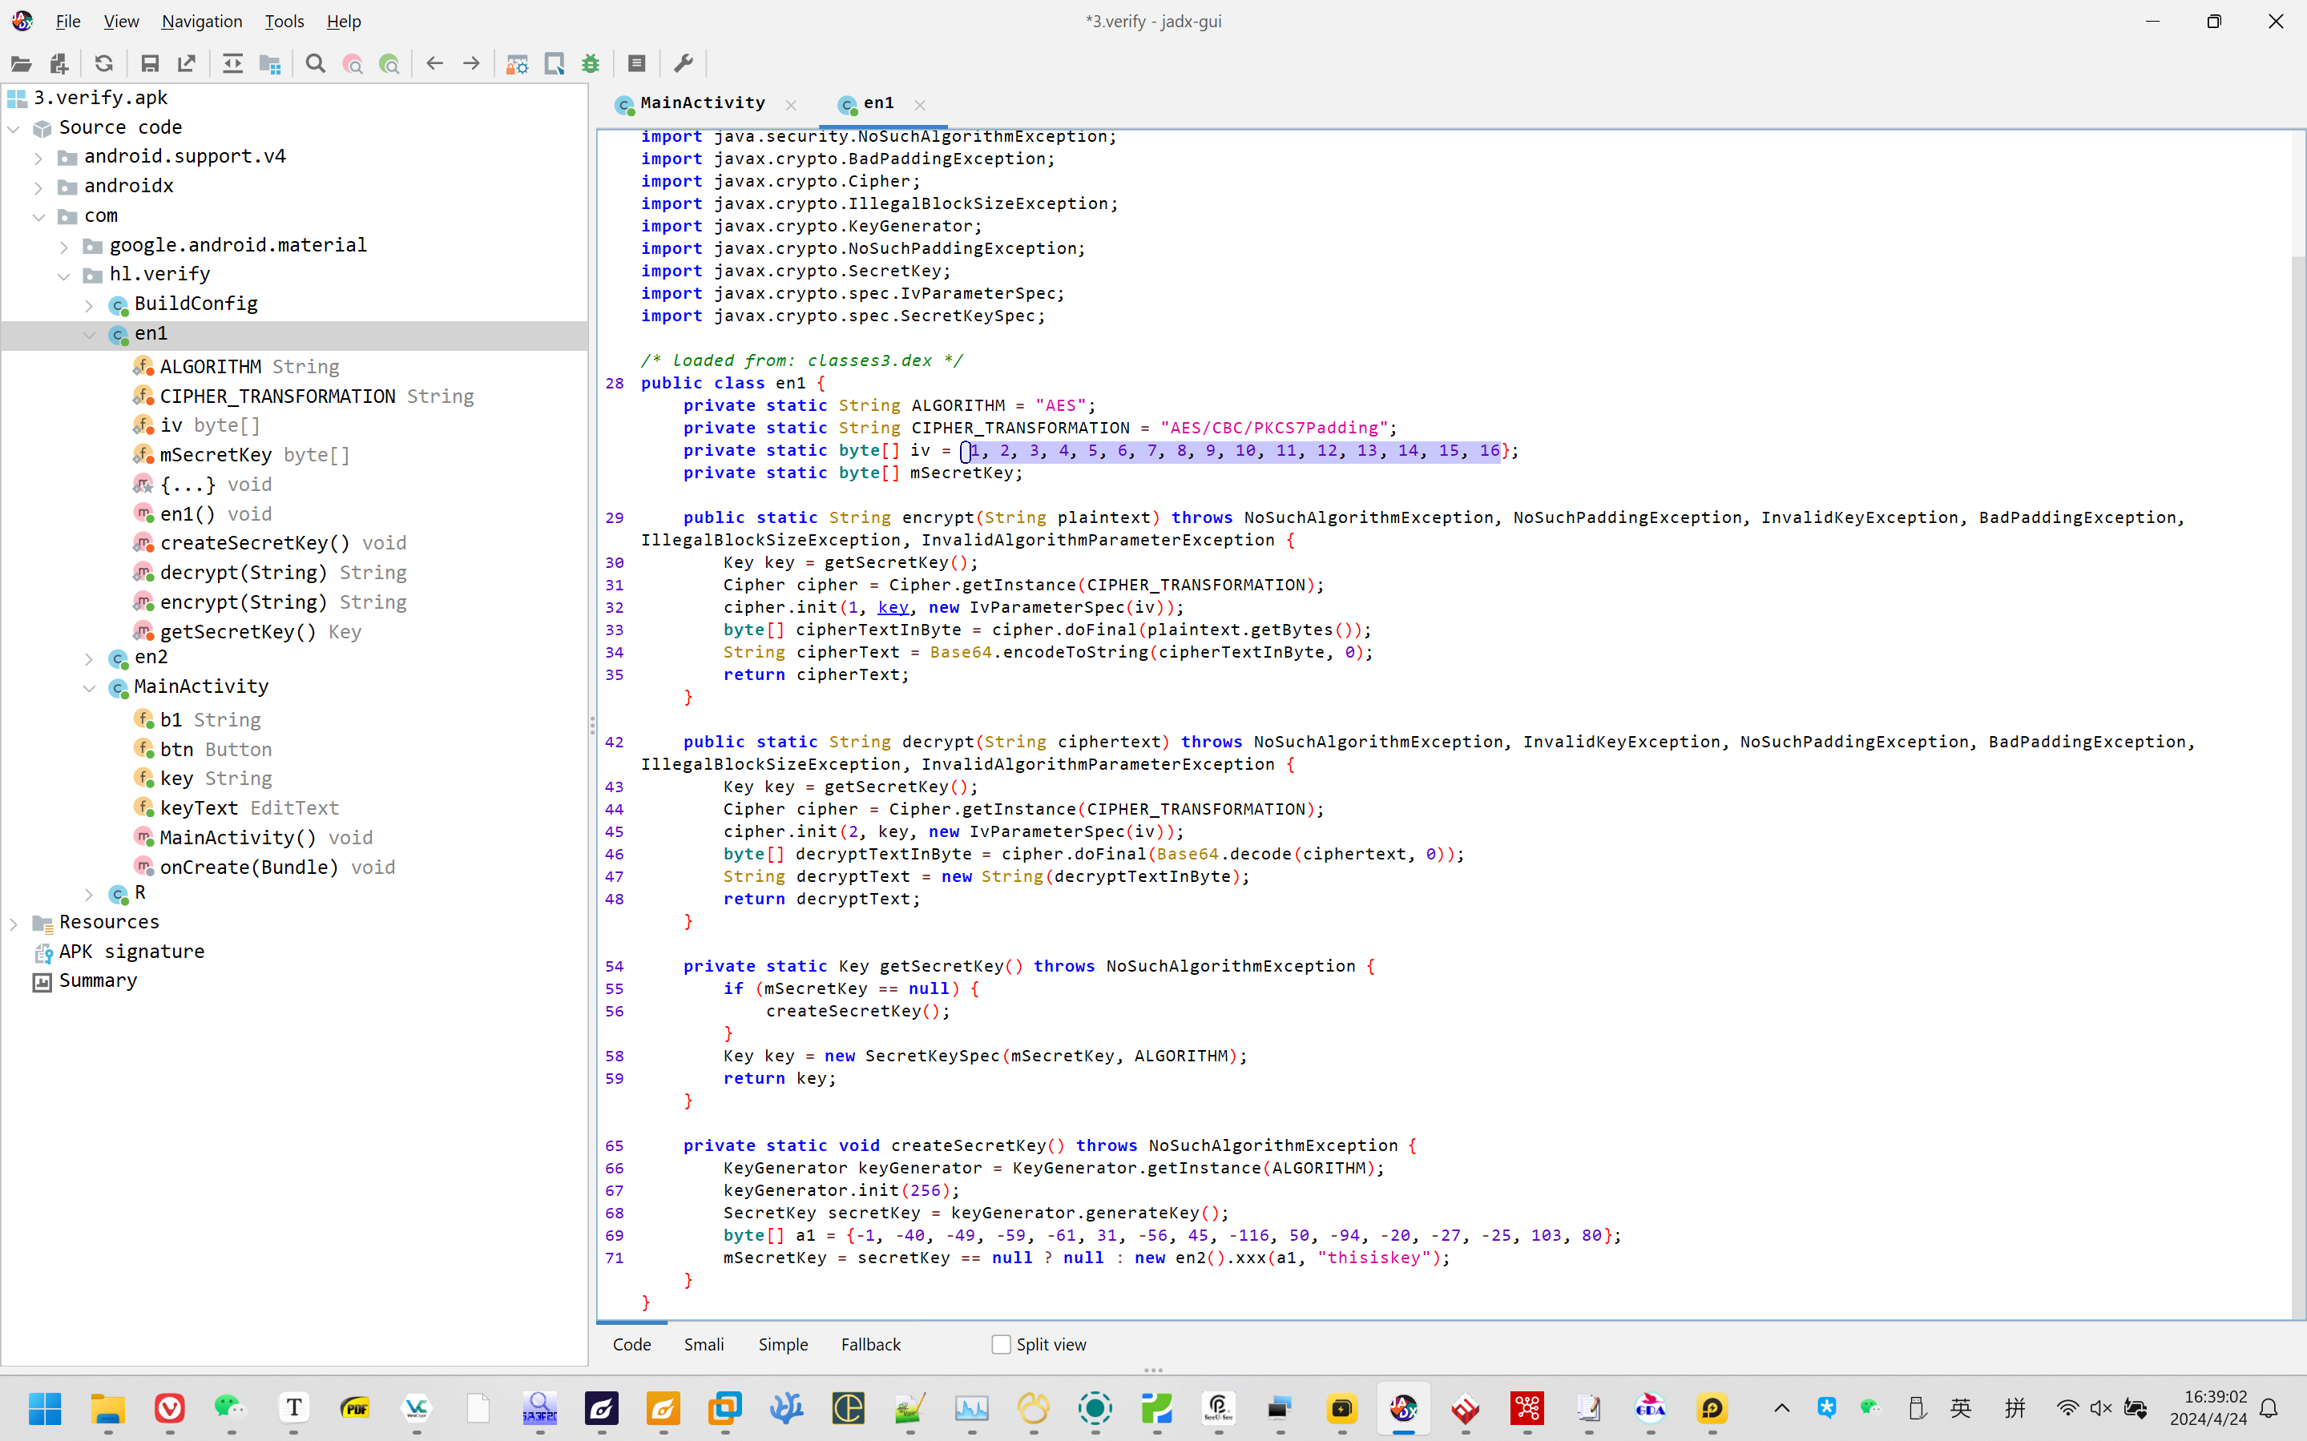

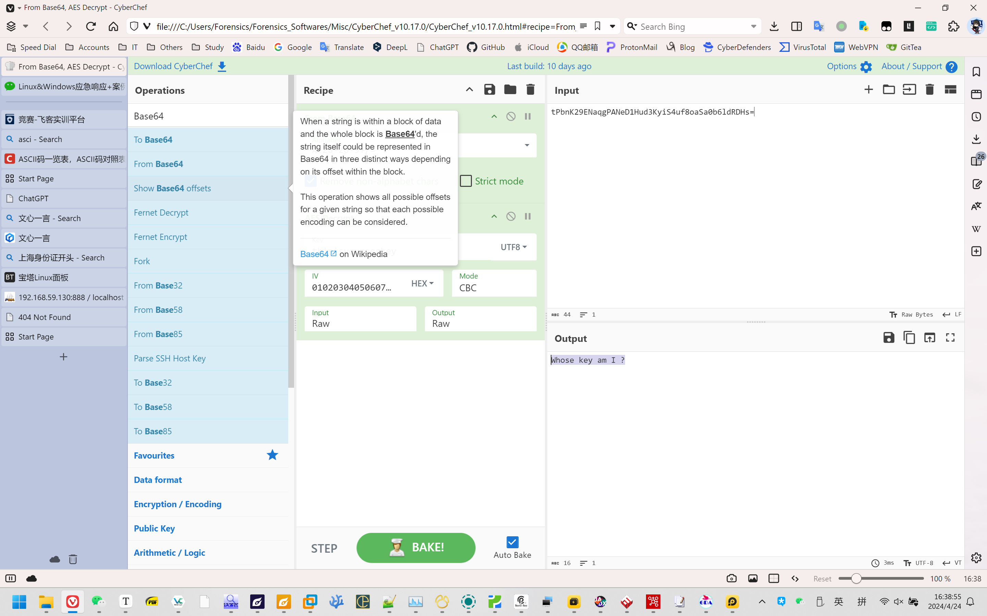

### 7. 请分析3.verify.apk并找到程序中的flag值（答案格式：HL{66666666-1-1-1-1}）

解压缩包：

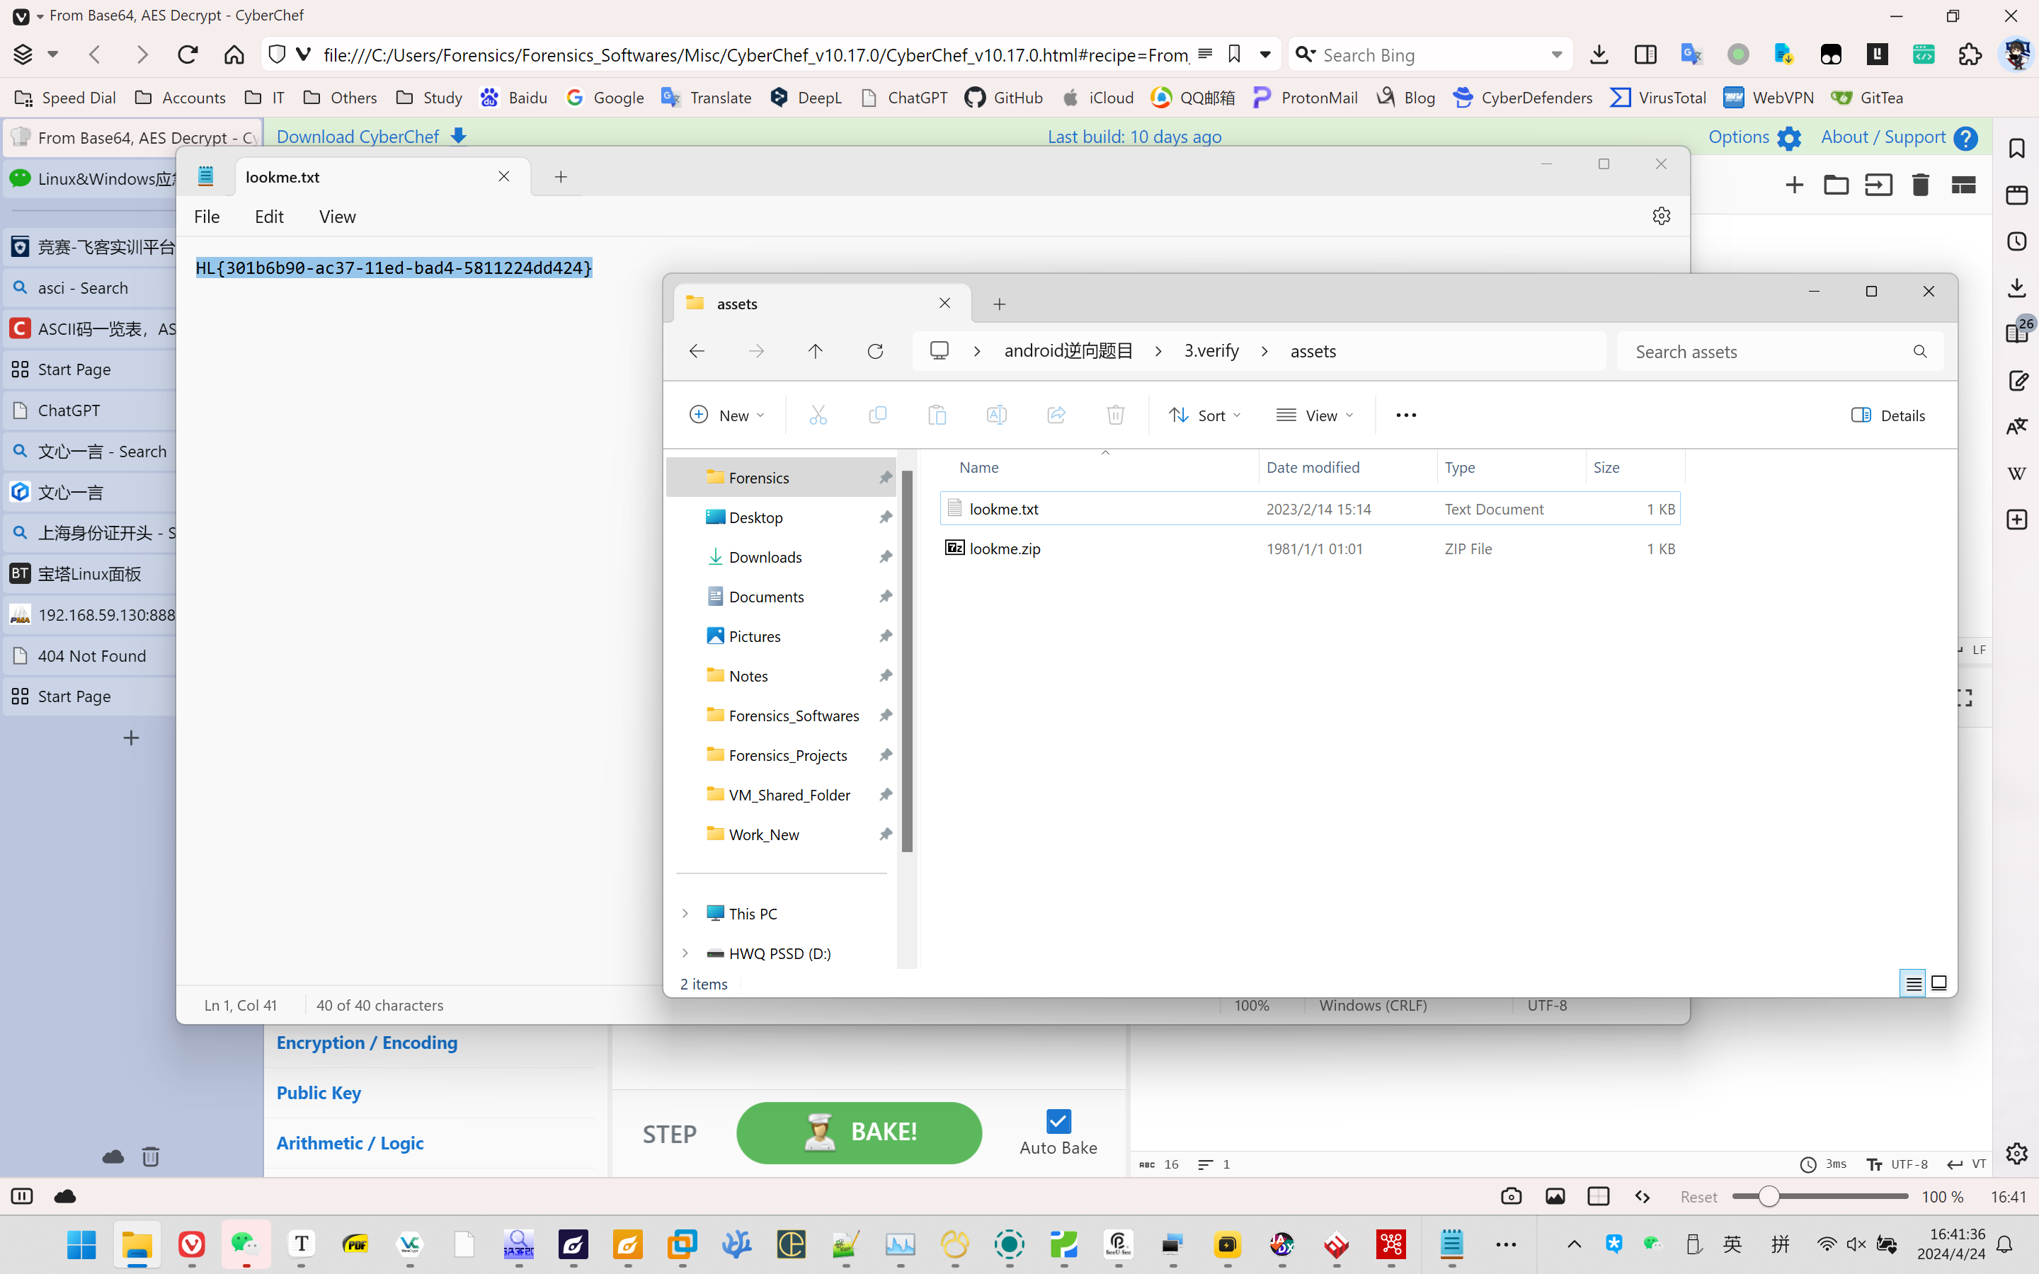

流量

1.攻击方

192.168.85.130

都是有130往250的80端口发包访问，说明250是http服务端

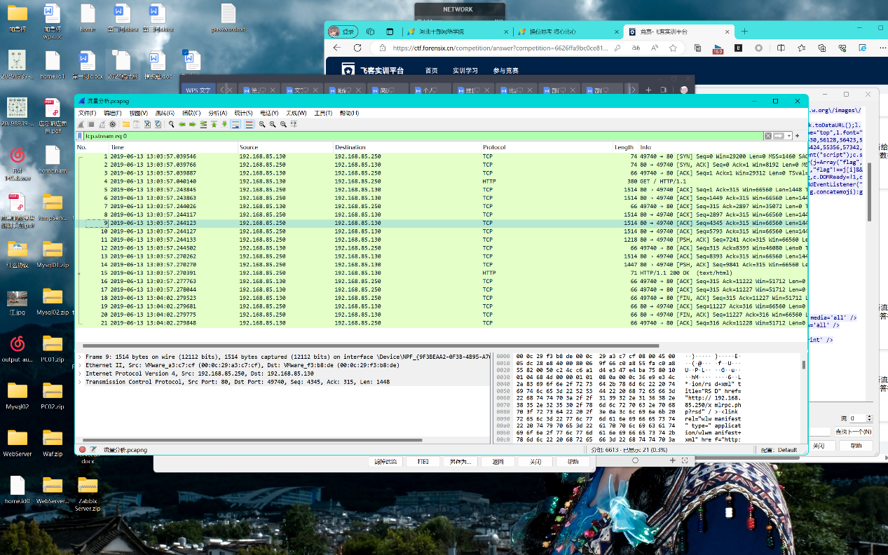

2.版本是wordpress 5.2.1

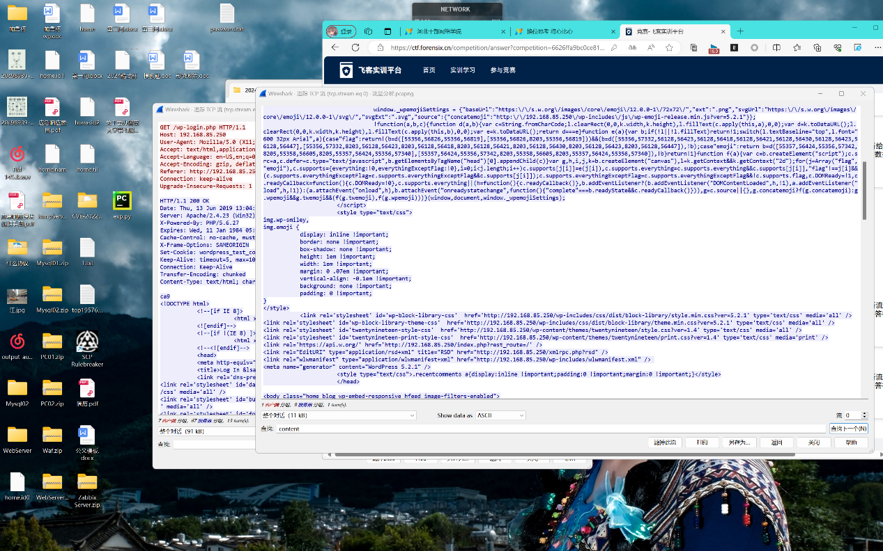

3.Sql版本是mysql 5.5.53

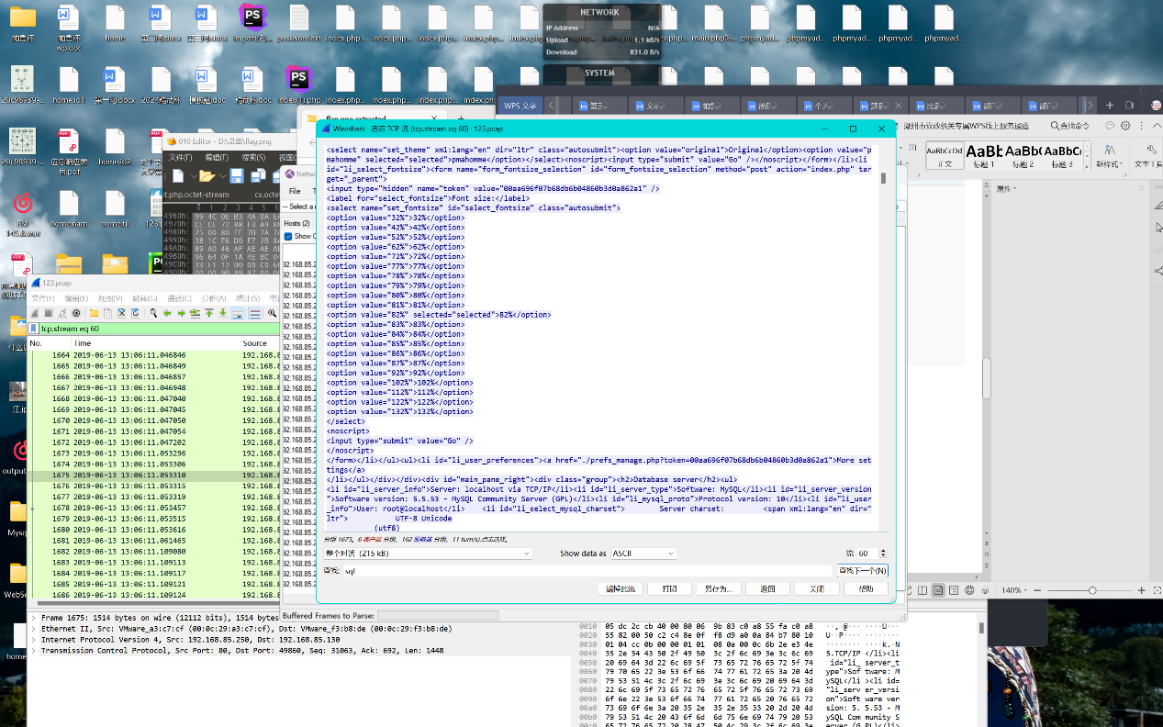

4.数据库账号是root，最后一次登录成功密码是admin@12345

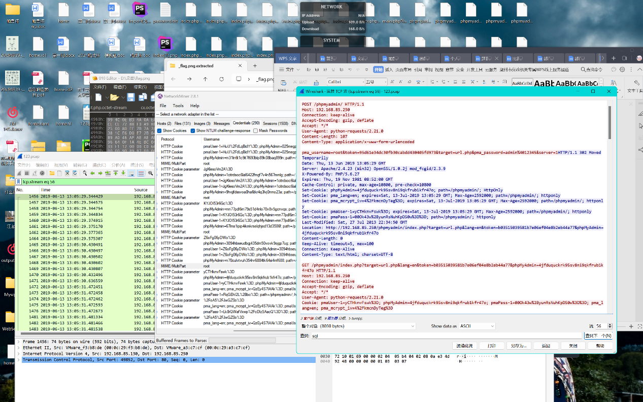

5.创建的文件是import.php

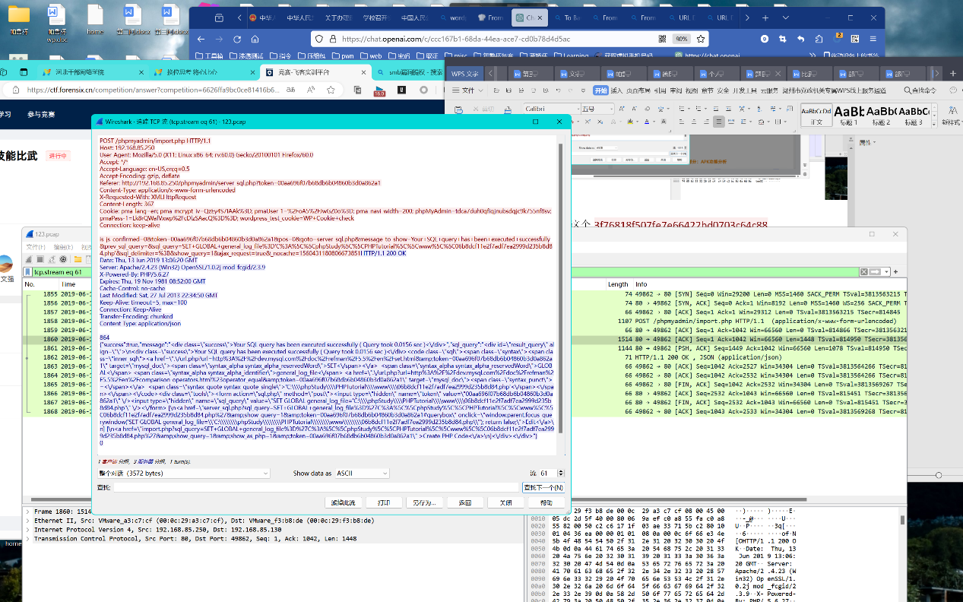

6.PHP环境禁用了几个的函数有：10个，分别是

system

passthru

exec

shell_exec

popen

escapeshellarg

escapeshellcmd

proc_close

proc_open

dl

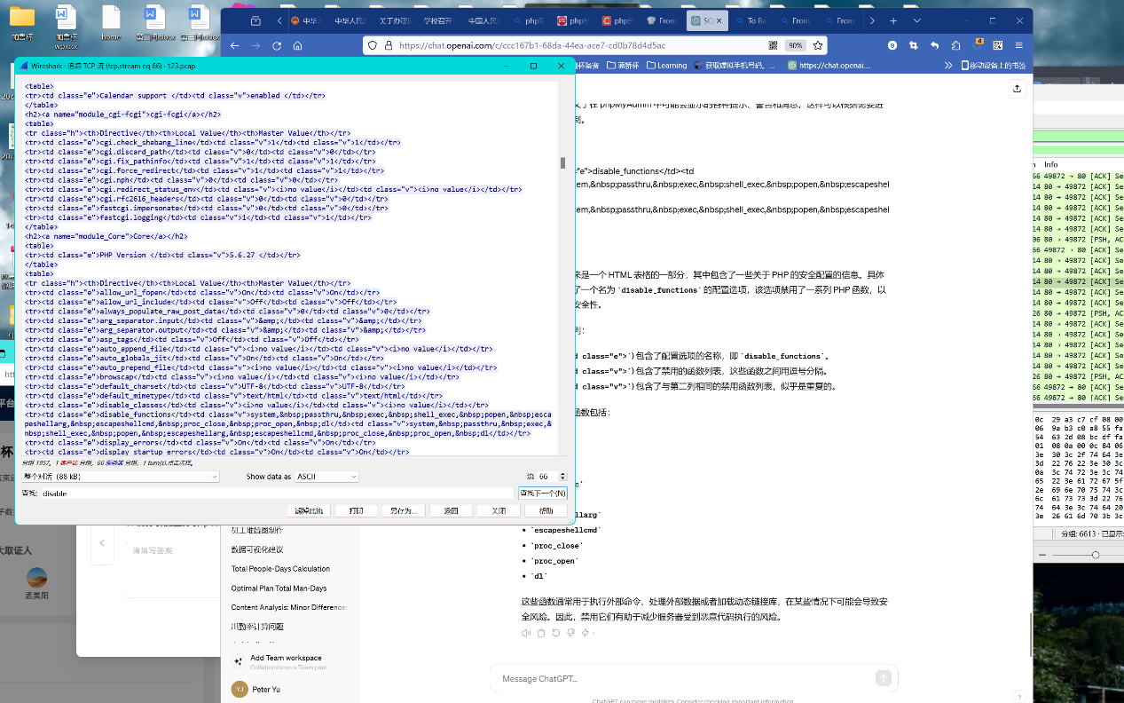

7.前面是用的Windows SMB 服务器特权提升漏洞

提权后第一个指令是dir

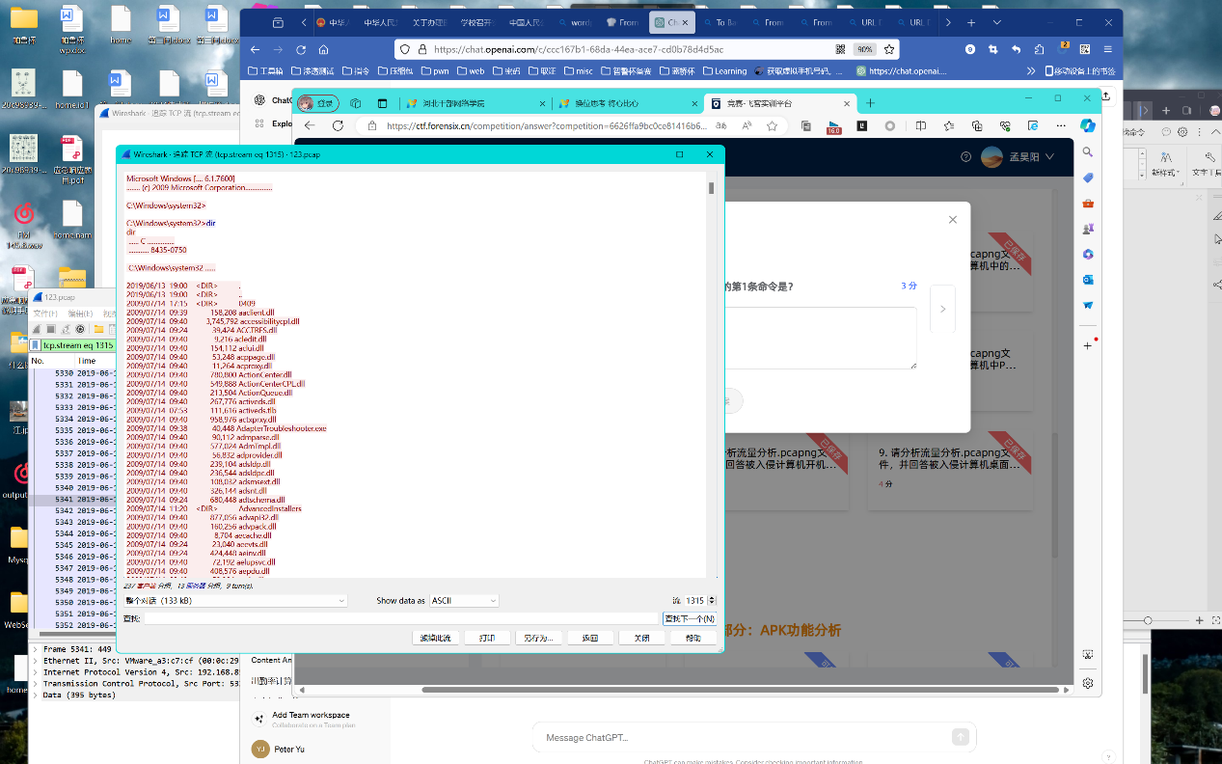

8.开机时间：2019/6/13, 18:50:33

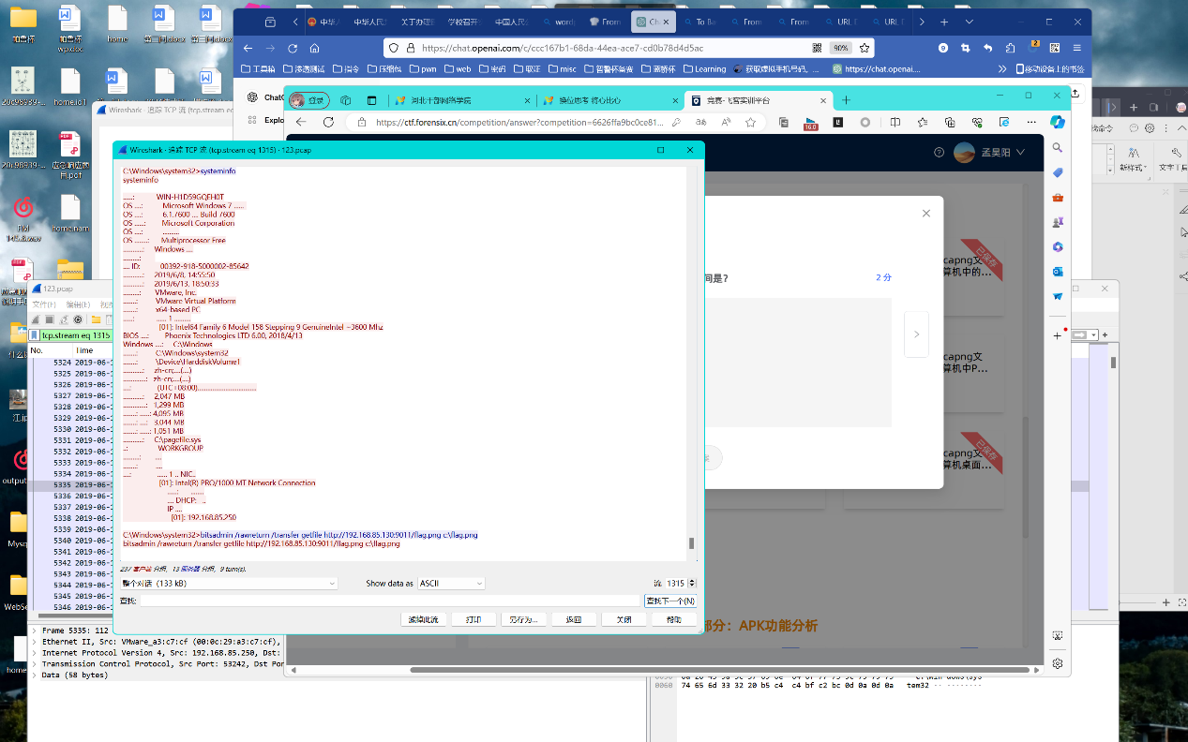

9.桌面上的flag是下面这个3f76818f507fe7e66422bd0703c64c88

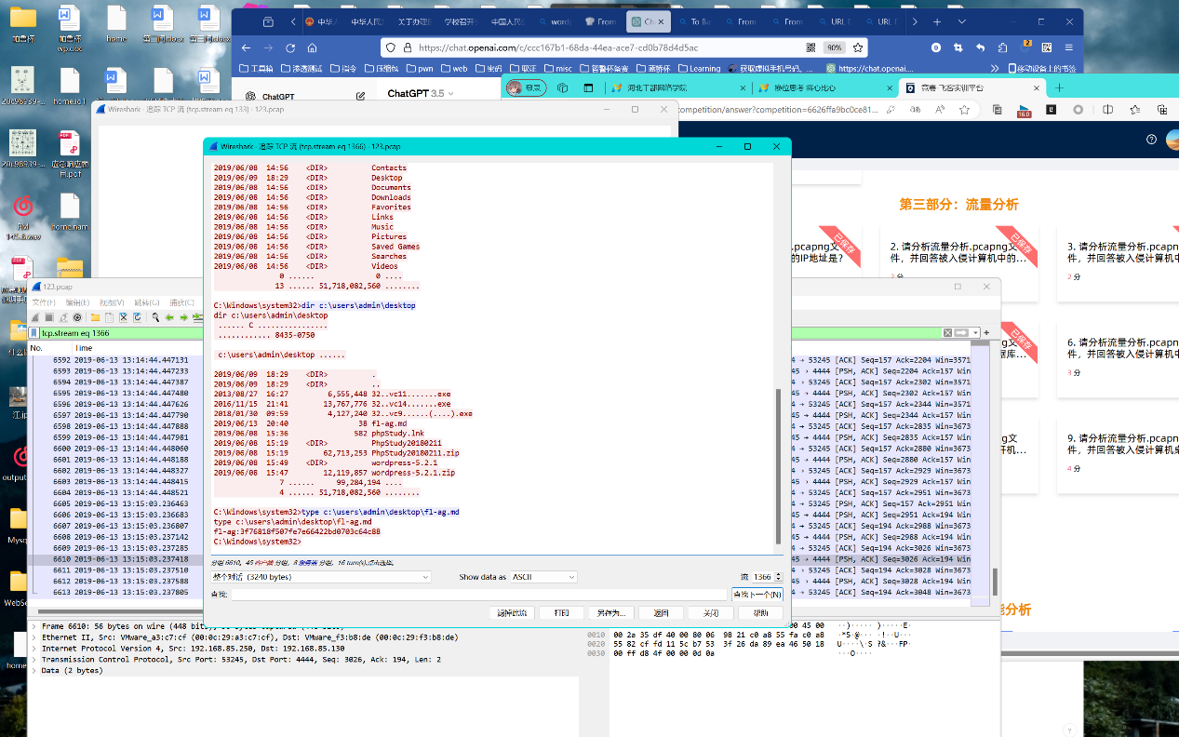

10.Flag图片看一下二进制发现有一个压缩包，binwalk一下得到flag

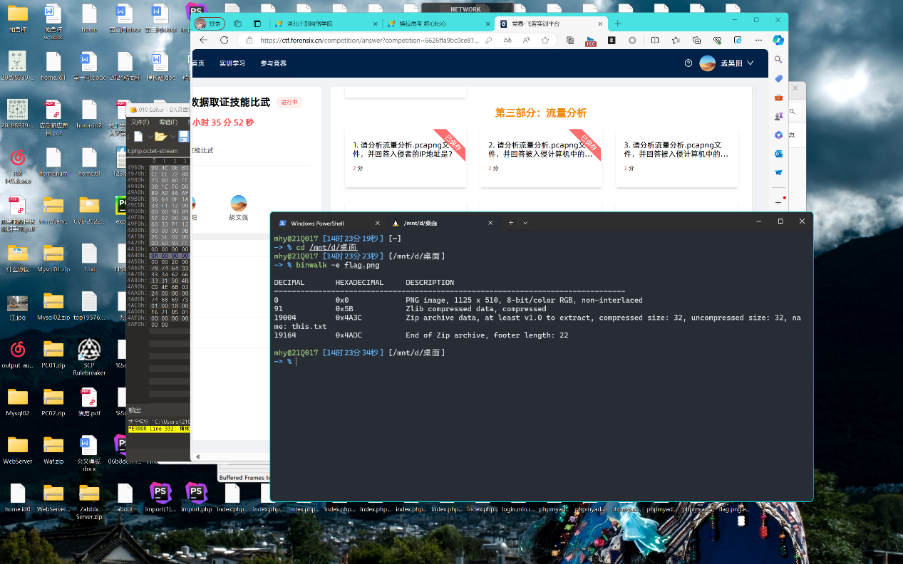

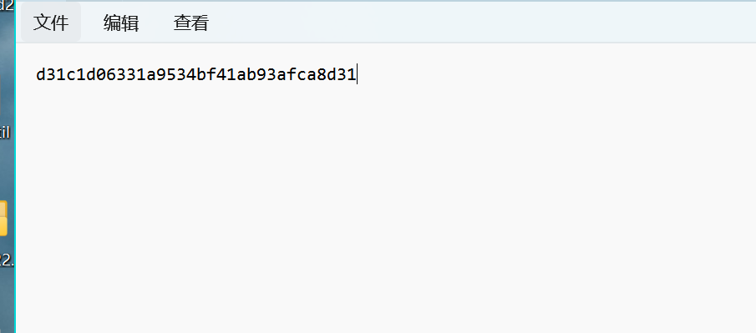

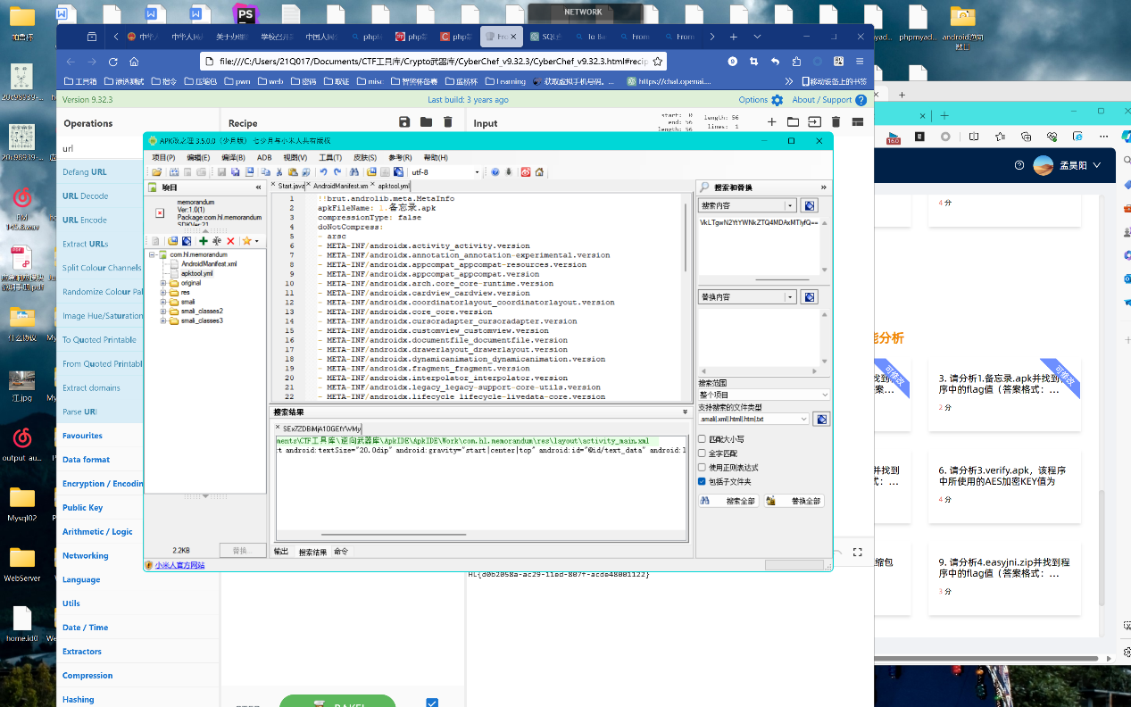

## 服务器

精武杯

1. **请对所给服务器检材进行分析，请 写 出 管 理 员 安 装“mdadm- 4.1-9.el7_9.x86_64”的时间？（答案格式：18:18:18）**

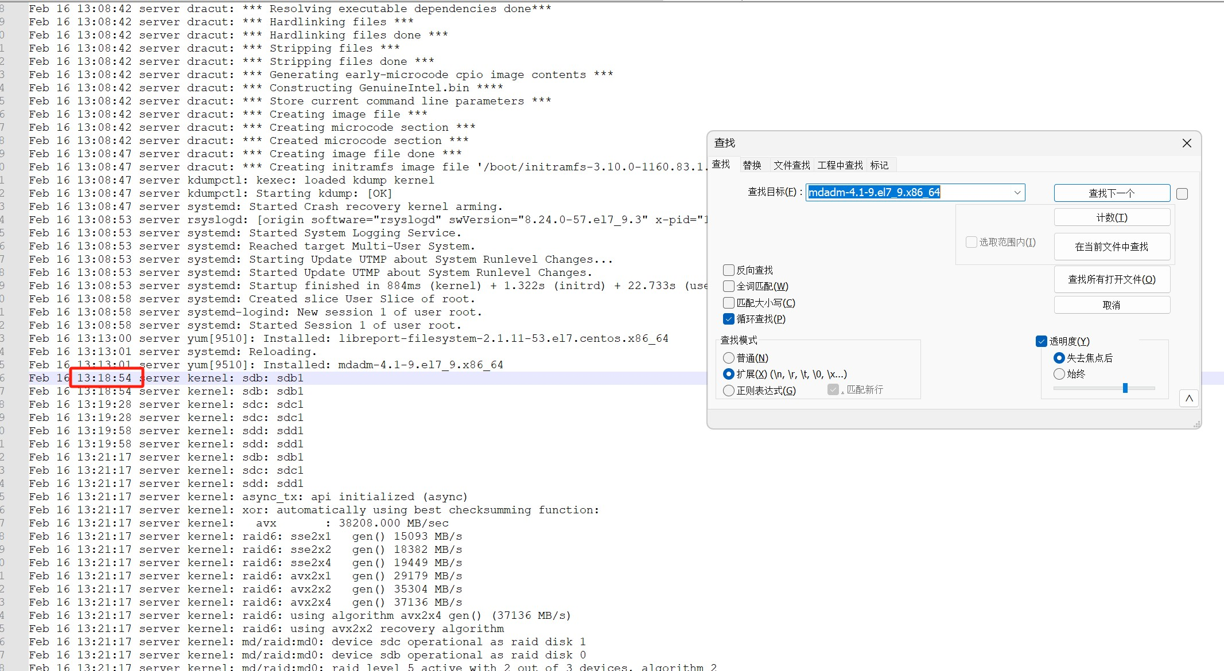

13:13:01

1. **请对所给服务器检材进行分析，请写出宝塔默认建站的目录是什么？（答案格式：/abc/def）**

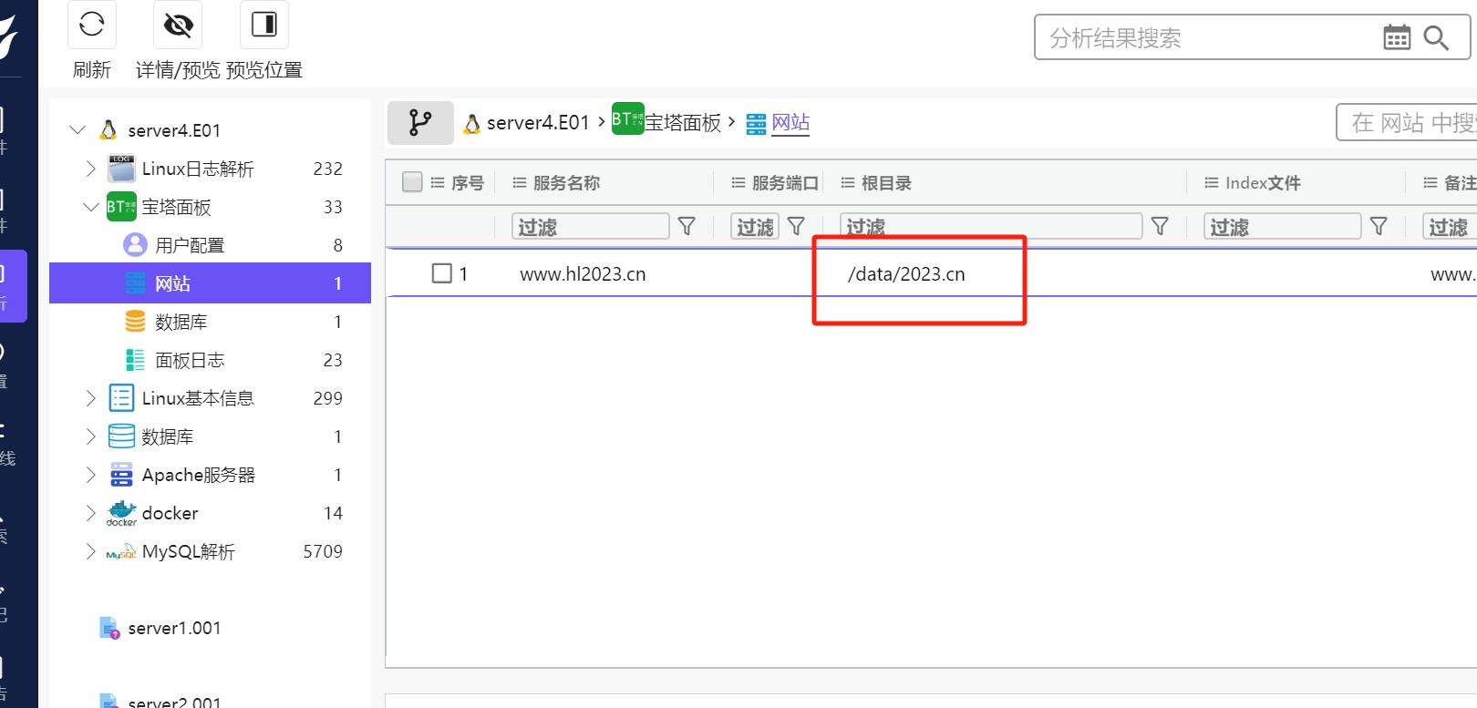

/data

1. **请对所给服务器检材进行分析，请写出ip为192.168.157.1的机器登陆失败的时间是什么时候？（答案格式：xxxx-xx-xx xx:xx:xx）**

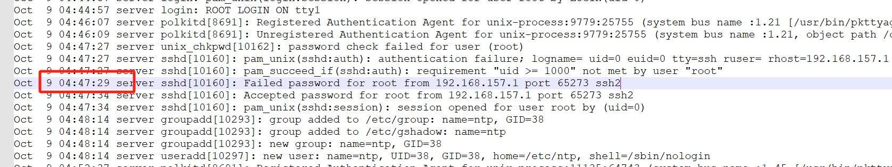

2023-10-09 04:47:29

1. **请对所给服务器检材进行分析，写出网站的数据库root帐号密码？**

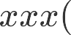（答案格式：xxxx）



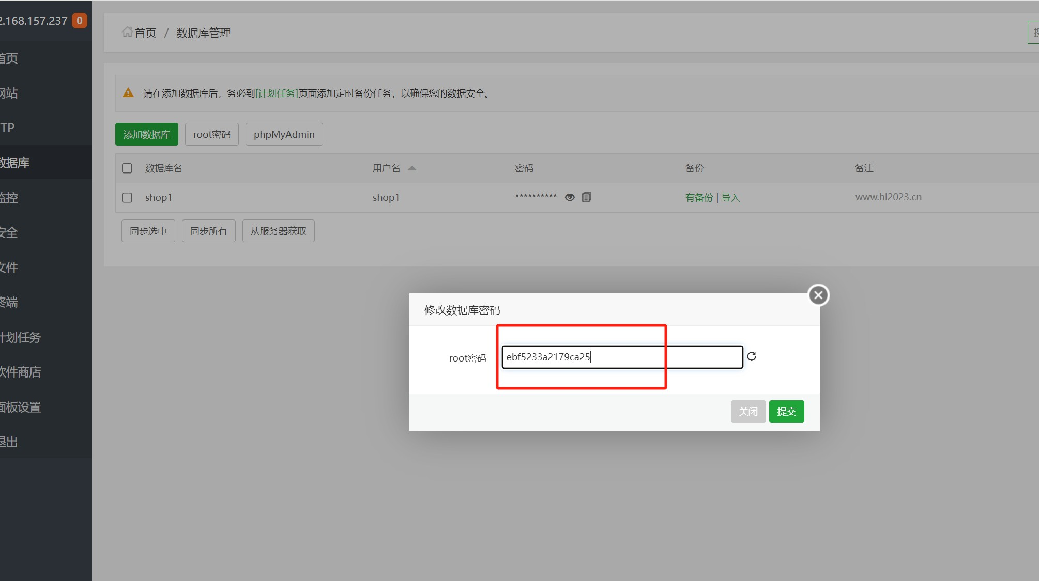

ebf5233a2179ca25

1. **请对所给服务器检材进行分析，请分析网站后台管理员帐号的加密方式（答案格式：xx( xxx)）**

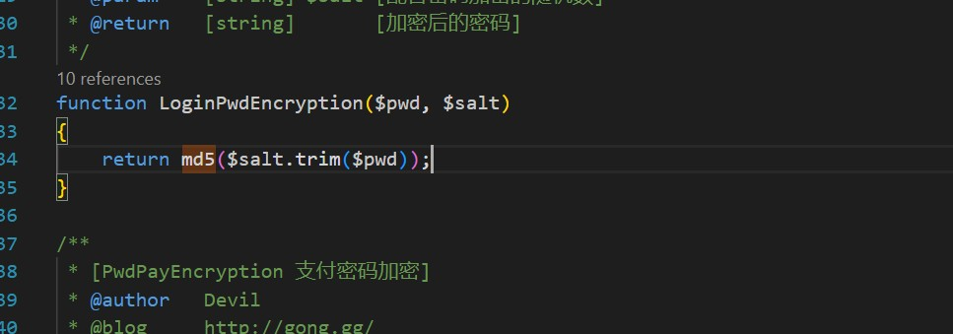

md5($salt.trim($pwd))

1. **请对所给服务器检材进行分析，网站首页友情链接中的“弘连网络**

“的更新时间是什么时候？（答案格式：xxxx-xx-xx xx:xx:xx）

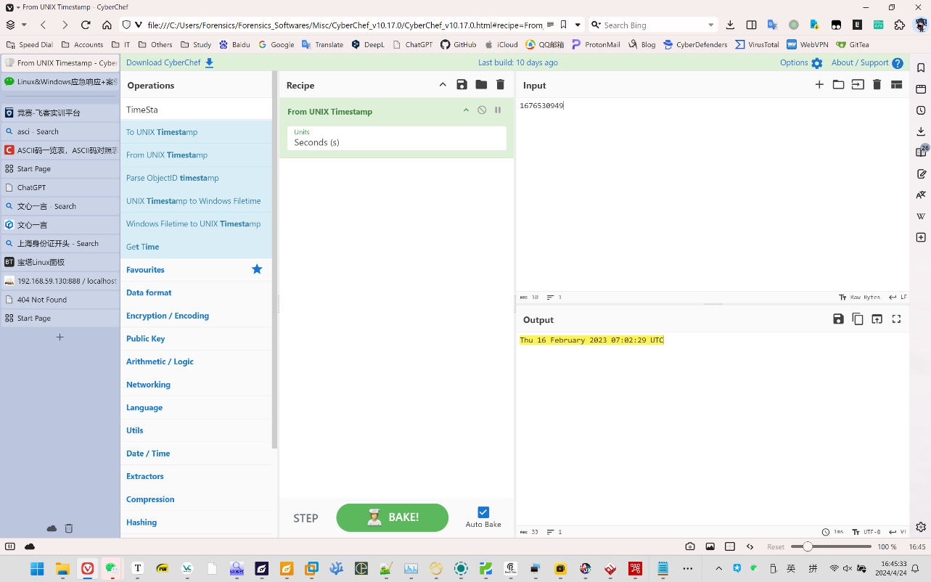

1. **请对所给服务器检材进行分析，网站后台管理页面入口文件名是什么？（答案格式：xxx.php）**

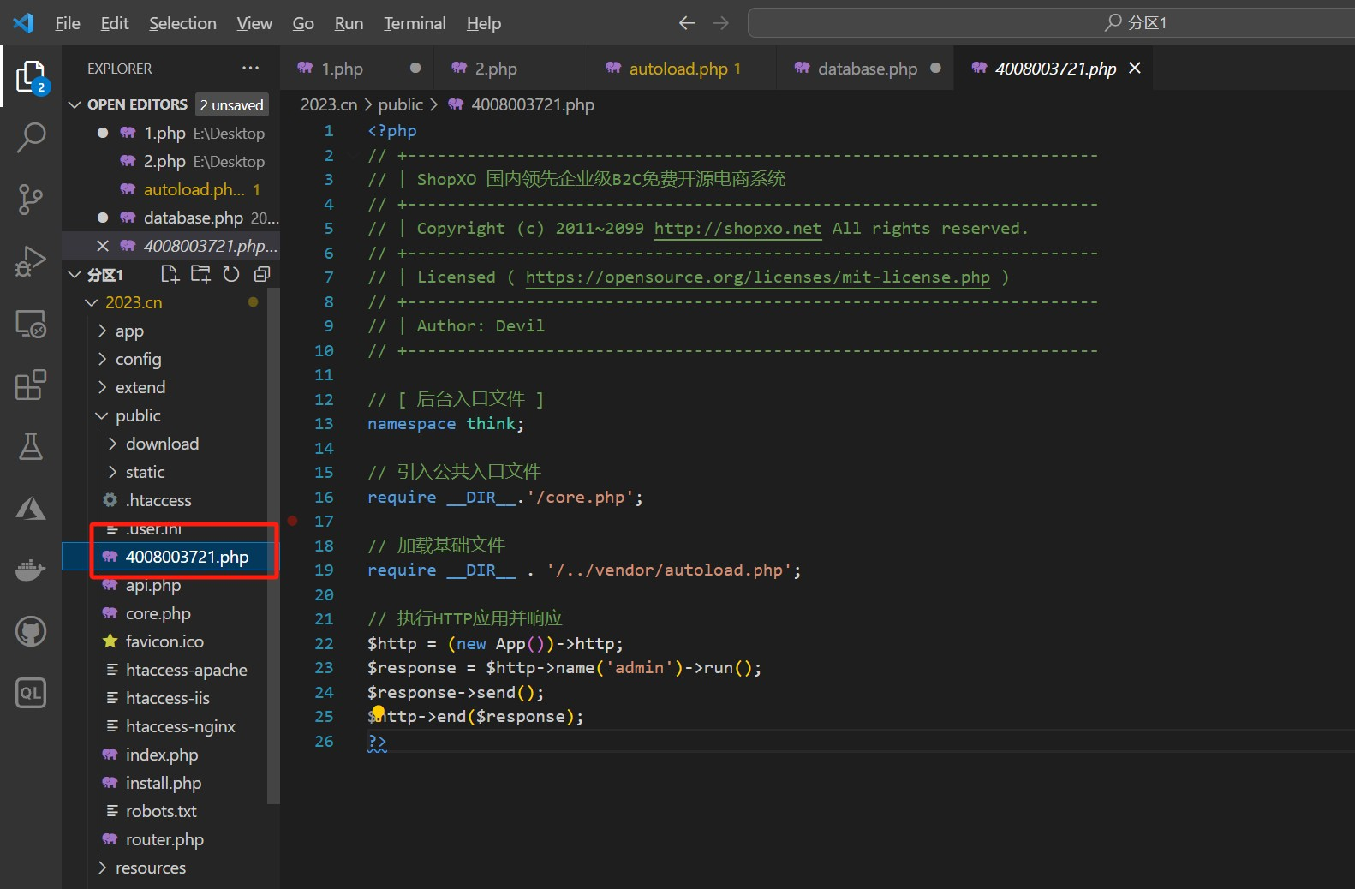

4008003721.php

1. **请对所给服务器检材进行分析，网站数据库备份文件的sha256的值是多少？（答案格式：**

a656ac5f9e9d3bc2915aec31a5dfd0bd3bd3ef1ac497016dafae4 3669d7d6d22不区分大小写）



1. **请对所给服务器检材进行分析，网站数据库备份文件的解压密码是多少？（答案格式：xxxxxxx区分大小写）**

**在root目录下找到了字典文件，使用该字典文件爆破攻击即可：**

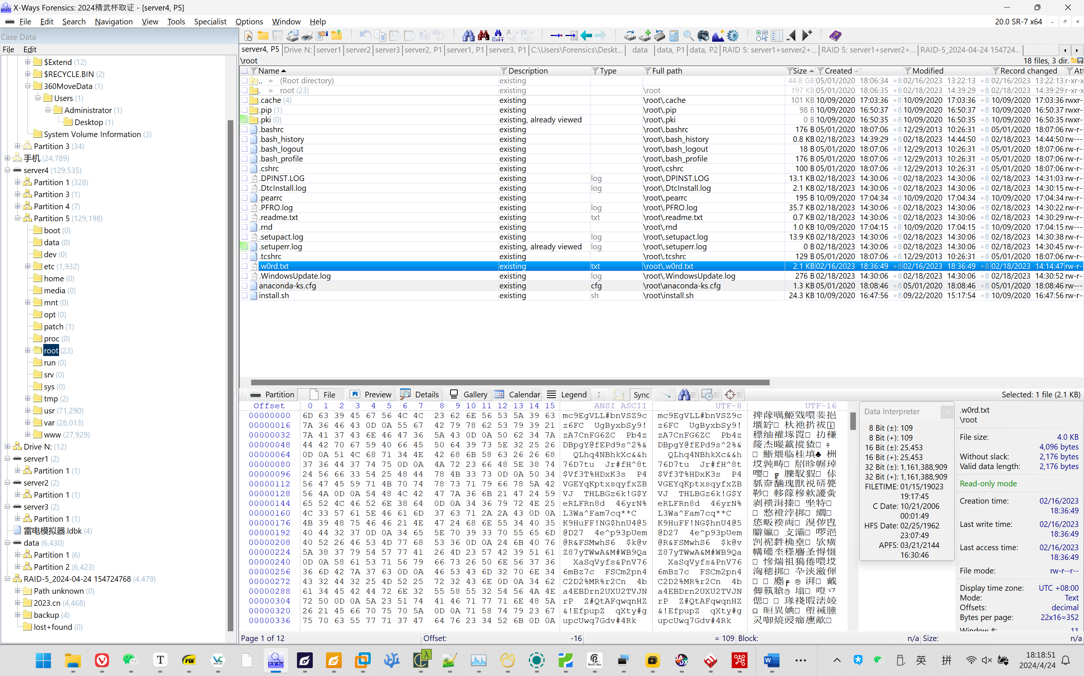

1. **请对所给服务器检材进行分析，商城中“弘连火眼手机分析专用机MT510”商品的原价是多少？（只填写数字，精确到小数点后2位： 9999.99）**

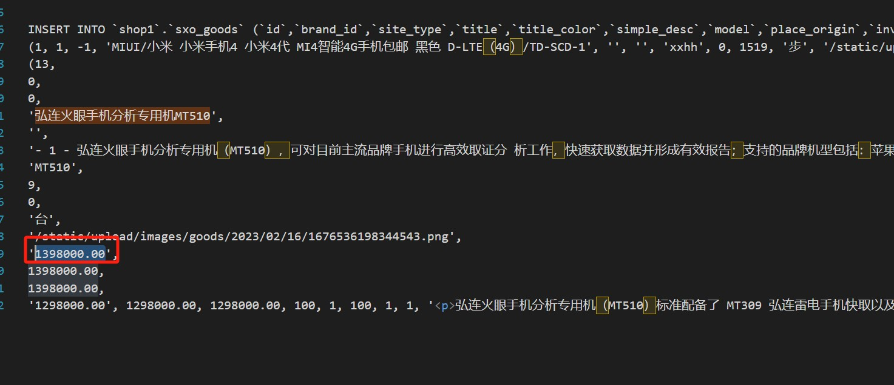

1398000.00